АО НПК "ДЕДАЛ"

СПЕЦИАЛЬНОЕ ПРОГРАММНОЕ ОБЕСПЕЧЕНИЕ
«Дедал-Скаут»

Руководство администратора

2021 г.

АННОТАЦИЯ
Настоящий документ предназначен для изучения общих сведений, структуры, настройки системы Дедал-Скаут под индивидуальные условия, требования и сферу деятельности применения программного обеспечения.

Содержание
1. Общие сведения о программе 7
1.1 Описание программы 7
1.2 Требования к программным и аппаратным средствам 7
1.3 Сведения о программных средствах, обеспечивающих работоспособность программы 7
2. Запуск программы 8
3. Интерфейс администратора программы 9
4. Основные сведения об элементах управления 11
4.1 Сортировка таблиц 11
4.2 Поисковая строка и фильтр 11
4.3 Добавление новой записи 11
4.4 Редактирование записи 12
4.5 Удаление записи 12
4.6 Экспорт данных 12
5. Панель пользователя 14
6. Навигационная панель функциональных блоков 15
7. Блок «Управление» 16
7.1 Вкладка «Пользователи» 16
7.1.1 Добавление нового пользователя 17
7.1.2 Редактирование информации о пользователе 17
7.1.3 Удаление пользователя 18
7.1.4 Поиск пользователя 18
7.2 Вкладка «Организации» 18
7.2.1 Управление организациями 19
7.2.2 Добавление новой организации 19
7.2.3 Редактирование организации 20
7.2.4 Удаление организации 20
7.2.5 Поиск организации 20
7.3 Вкладка «Кластеры организации» 20
7.3.1 Добавление нового кластера организации 20
7.3.2 Редактирование кластера организации 20
7.3.3 Удаление кластера организации 21
8. Блок «Слои» 22
8.1 Вкладка «Слои» 22
8.1.1 Управление слоями 22
8.1.2 Добавление нового слоя 23
8.1.3 Редактирование слоя 25
8.1.4 Удаление слоя 27
8.1.5 Поиск слоя 27
8.1.6 Загрузка слоя 28
8.2 Вкладка «Группы» 29
8.2.1 Кнопка «Сохранить порядок» 29
8.2.2 Управление группами 29
8.2.3 Добавление новой группы 30
8.2.4 Редактирование группы 30
8.2.5 Удаление группы 30
8.2.6 Поиск группы 30
8.3 Вкладка «Иконки» 31
8.3.1 Управление иконками 32
8.3.2 Добавление иконки 32
8.3.3 Редактирование изображения 32
8.3.4 Удаление иконки 32
8.3.5 Поиск иконки 32
8.4 Вкладка «Метаданные» 32
8.4.1 Управление метаданными 33
8.4.2 Добавление метаданных слоя 33
8.4.3 Редактирование метаданных слоя 34
8.4.4 Удаление метаданных 34
8.4.5 Поиск метаданных 34
9. Блок «Права на слои» 35
9.1 Вкладка «Управление правами» 35
9.2 Вкладка «Копирование прав» 36
9.3 Вкладка «Права на Группы» 37
10. Блок «Отчеты» 38
10.1 Вкладка «Список отчетов» 38
10.1.1 Загрузка отчета 38
10.1.2 Редактирование отчета 39
10.1.3 Удаление отчета 39
10.1.4 Поиск отчета 40
10.2 Вкладка «Права на отчеты» 40
10.2.1 Поиск прав на отчеты 41
11. Блок «Хранилища» 42
11.1 Вкладка «Список хранилищ» 42
11.1.1 Управление хранилищами 42
11.1.2 Добавление нового хранилища 42
11.1.3 Редактирование хранилища 43
11.1.4 Удаление хранилища 43
11.1.5 Публикация слоя 44
11.1.6 Поиск хранилища 44
12. Блок «Задания» 45
12.1 Вкладка «Виды работ» 45
12.2 Вкладка «Этапы» 47
12.3 Вкладка «Приоритеты» 48
12.4 Вкладка «Настраиваемые поля» 49
12.5 Вкладка «Ярлыки для файлов» 51
12.6 Вкладка «Объекты обслуживания» 52
12.7 Вкладка «Роли и права» 54
12.8 Вкладка «Плагины» 55
13. Завершение работы в Программе 57

Общие сведения о программе

Описание программы
Скаут.Карты (администратор) является администраторской частью программы «Дедал-Скаут» и позволяет добавлять и структурировать разнообразную географическую информацию, а также проводить настройки прав доступа к информации пользователей, выполнять настройки пользовательской части программы

Требования к программным и аппаратным средствам
Программа создана с использованием web-технологий, что позволяет запускать ее с любого персонального компьютера, на котором имеется выход в интернет. Для организации рабочего места диспетчера требуется персональный компьютер с техническими характеристиками не ниже следующих:
- процессор Intel Core i3,
- операционная систем Windows 7,
- скорость доступа в интернет не менее 1 Мбит/с.

Сведения о программных средствах, обеспечивающих работоспособность программы
Для функционирования программы не требуется дополнительной установки стороннего программного обеспечения на рабочей станции.
Программа открывается с помощью интернет-браузера, который поддерживает Adobe Flash Player ( Mozilla Firefox, Opera, Google Chrome, Microsoft Edge).

Запуск программы
Для запуска программы необходимо запустить интернет-браузер, который поддерживает Adobe Flash Player (Mozilla Firefox, Opera, Google Chrome, Microsoft Edge). В адресной строке ввести адрес web-страницы Программы. Пользователю откроется стартовое окно программы.
Для входа необходимо внести учетные данные: имя и пароль. После этого загрузится стартовая web-страница.

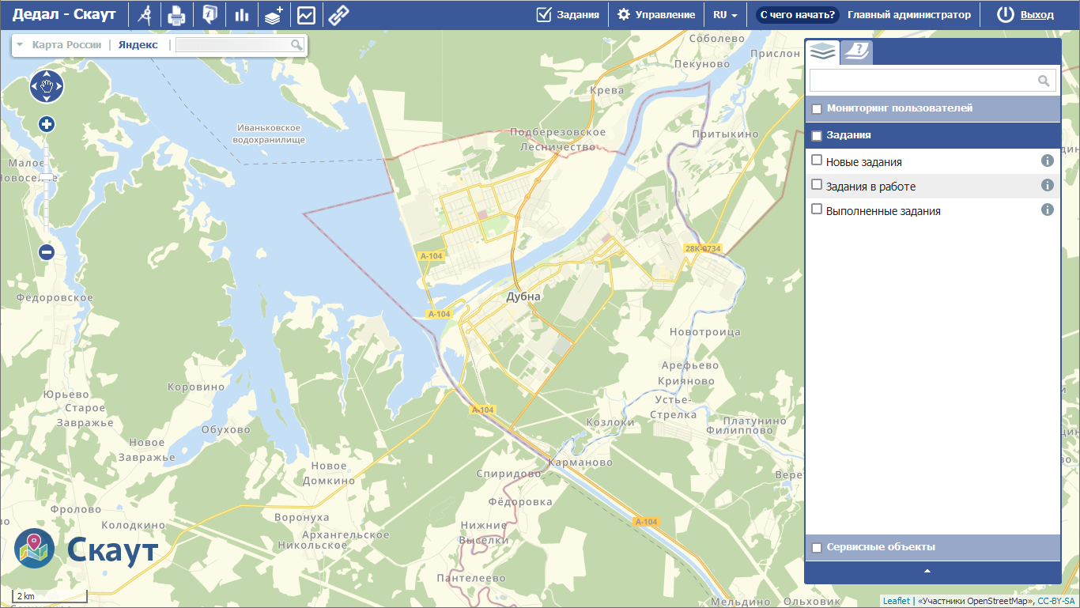

Для перехода в режим администратора необходимо на верхней панели окна нажать кнопку «Управление»

Интерфейс администратора программы
Интерфейс администрирования состоит из набора инструментов, которые предназначены для настройки и управления элементами системы. Работать с панелью администрирования могут только авторизованные пользователи, обладающие определенными правами доступа.
Среди основных инструментов управления можно выделить следующие:
- экспорт, загрузка и индексация данных;
- добавление, удаление и редактирование элементов системы (пользователи, слои, отчеты и т.д.);
- настройка прав доступа к информации пользователей;

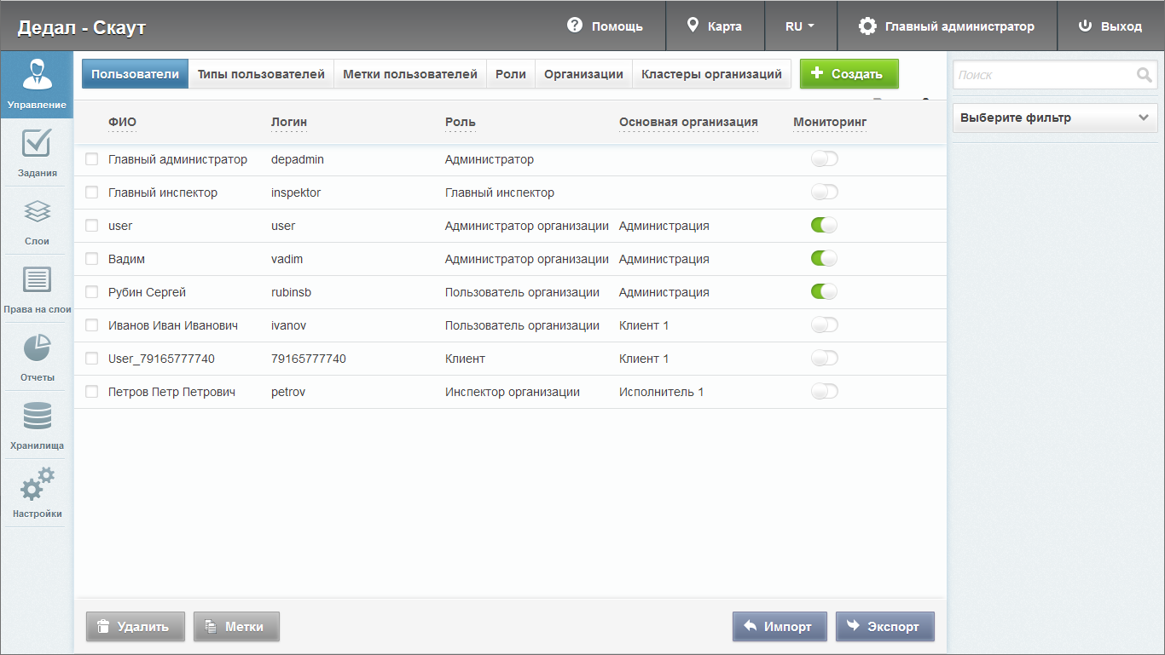
4
3
5
2
1

Панель администрирования разделена на следующие блоки:
- Панель пользователя (на панели расположены кнопки для перехода к профилю, справке, карте и выхода из системы).
- Навигационная панель функциональных блоков (в этом блоке расположены основные инструменты для управления системой).
- Строка вкладок (в каждой вкладке сосредоточена информация и набор кнопок, позволяющий управлять ей).
- Поисковая строка (поисковая строка и фильтрация необходимы для поиска элементов системы).
- Окно администрирования (в окне отображаются выбранные элементы и их составляющие).

Основные сведения об элементах управления

Сортировка таблиц
Вся информация об основных элементах системы (пользователи, организации, слои, отчеты и т.д.) представлена на соответствующих вкладках в табличном виде. Используя эти таблицы, администратор может провести сортировку имеющихся данных.
Чтобы упорядочить информацию о конкретном элементе системы, необходимо перейти на вкладку с этим элементом и нажать левой кнопкой мыши по заголовку той графы, по данным которой должна пройти сортировка. При повторном нажатии на заголовок графы сортировка пройдет в обратном порядке.

Поисковая строка и фильтр
При переходе на интересующую администратора вкладку в правой части страницы становится доступна поисковая строка, которая предназначена для поиска конкретных данных в панели администрирования.
Чтобы осуществить поиск элемента, введите часть его названия в поисковую строку, после чего в окне администрирования отобразятся все элементы, соответствующие введенному запросу. Поиск может быть осуществлен по всем элементам системы.
Кроме того, администратор может воспользоваться фильтром, который расположен под поисковой строкой. Он необходим для сортировки данных по уже заданным критериям поиска.
Чтобы система выдала наиболее точные результаты поиска, администратор может воспользоваться поисковой строкой и фильтром одновременно (там, где доступны сразу два инструмента). Фильтр не доступен в следующих разделах: управление (вкладка «Организации»), слои (вкладка «Группы»), отчеты (вкладка «Список отчетов») и справочники (вкладка «Изображения»).

Добавление новой записи
Чтобы добавить новый элемент, пользователю необходимо перейти в интересующий его раздел и нажать на появившуюся в окне администрирования кнопку «Создать».
При нажатии на эту кнопку открывается новое окно, в котором пользователю необходимо заполнить обязательные поля для ввода и нажать на кнопку «Сохранить и выйти». Для отмены добавления нового элемента, необходимо нажать на кнопку «Отмена».
Кнопка «Создать» доступна во всех разделах блока «Меню», кроме разделов «Отчеты» и «Управление» (вкладки «Права доступа» и «Права на группы»).

Редактирование записи
Чтобы изменить данные о некотором элементе, пользователю необходимо перейти в интересующий его раздел, навести курсор мыши на строку с названием элемента и нажать на кнопку «Редактировать», которая расположена в правой части выделенной строки.
При нажатии на эту кнопку в окне администрирования открывается форма, в которой пользователю необходимо ввести новую информацию о выбранном элементе и нажать кнопку «Сохранить и выйти». Чтобы отменить редактирование элемента, необходимо нажать на кнопку «Отмена».
Кроме того, форма для редактирования может быть открыта путем двойного нажатия левой кнопкой мыши по строке с названием элемента. Пользователю доступно редактирование во всех разделах блока «Меню», кроме разделов «Управление» (вкладки «Права доступа» и «Права на группы») и «Отчеты» (вкладка «Права на отчеты»).

Удаление записи
Чтобы удалить конкретный элемент, пользователю необходимо перейти в интересующий его раздел, навести курсор мыши на строку с названием этого элемента и нажать на кнопку «Удалить», которая расположена в правой части выделенной строки.
При нажатии на эту кнопку в окне администрирования открывается диалоговое окно, подтверждающее удаление элемента. Чтобы удалить элемент из системы, пользователю необходимо нажать кнопку «Ок». Чтобы отменить удаление, необходимо нажать кнопку «Отмена».
Кроме того, в системе предусмотрен инструмент для удаления сразу нескольких элементов. Для этого пользователю необходимо навести курсор мыши на строки с этими элементами и поставить галочку напротив их названий. После этого в нижней части окна администрирования становится доступна кнопка «Удалить». При нажатии на эту кнопку открывается диалоговое окно, подтверждающее удаление выбранных элементов.
Пользователю доступно удаление элементов во всех разделах блока навигационной панели, кроме блока «Слои» (вкладка «Системные слои»), блока «Права на слои» и блока «Отчеты» (вкладка «Права на отчеты»).
Примечание. При попытке удаления своего пользователя или организации в окне администрирования появляется диалоговое окно, информирующее пользователя о том, что удаление невозможно

Экспорт данных
Кнопка «Экспорт» необходима для выгрузки данных в виде отдельного Excel-файла. Если администратор воспользуется поисковой строкой и после этого нажмет кнопку «Экспорт», скачанный Excel-файл будет содержать информацию только о найденных элементах.

Панель пользователя
Панель инструментов состоит из следующих элементов:
- «ФИО пользователя» (при нажатии на ФИО откроется страница редактирования персональных данных);
- «Помощь» (при нажатии на кнопку «Помощь» происходит переадресация пользователя с главной страницы системы на страницу с данным руководством);
- «Карта» (при нажатии на кнопку «Карта» осуществляет переход на главную страницу системы);
- «Выход» (при нажатии на кнопку «Выход осуществляется выход из пользовательского аккаунта).

Навигационная панель функциональных блоков
Навигационная панель имеет следующие функциональные блоки:
- «Управление»;
- «Задания»
- «Слои»;
- «Права на слои»;
- «Отчеты»;
- «Хранилища»;
- «Настройки».

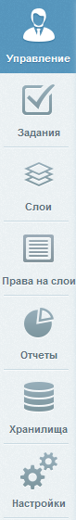

Блок «Управление»
В блоке «Управление» администратор может ознакомиться с подробной информацией о пользователях системы, организациях и их правах на группы.
При переходе на вкладки «Пользователи», «Организации» или «Кластеры организации» администратору становятся доступны следующие элементы управления: сортировка таблиц поисковая строка, добавление новой записи, редактирование записи, удаление записи, экспорт данных.

Вкладка «Пользователи»
Вкладка «Пользователи» содержит основную информацию о зарегистрированных пользователях системы. При переходе на эту вкладку становится доступна таблица со следующими графами:
    - «ФИО» - имя пользователя в полной форме;
    - «Логин» - имя пользователя, под которым осуществляется вход в систему);
    - «Роль» - роль пользователя в системе (администратор, заказчик и т.д.);
    - «Организация» - принадлежность пользователя к организации;
    - «Админ» - в этой графе расположены переключатели, определяющие наличие прав администрирования у пользователя.

Добавление нового пользователя
Для добавления нового пользователя в систему нажмите кнопку «Создать», которая расположена на вкладке «Пользователи» пункта меню «Управление». При нажатии на эту кнопку в окне администрирования открывается форма для заполнения, в которой необходимо:
- определить роль пользователя в системе;
- выбрать организацию, к которой он будет относиться;
- заполнить личные данные пользователя (его логин, ФИО, пароль, e-mail, номер телефона, адрес, факс, паспорт и ИНН);
- определить доступ к заданиям других организаций (роль пользователя во всех доступных организациях будет одинаковая).

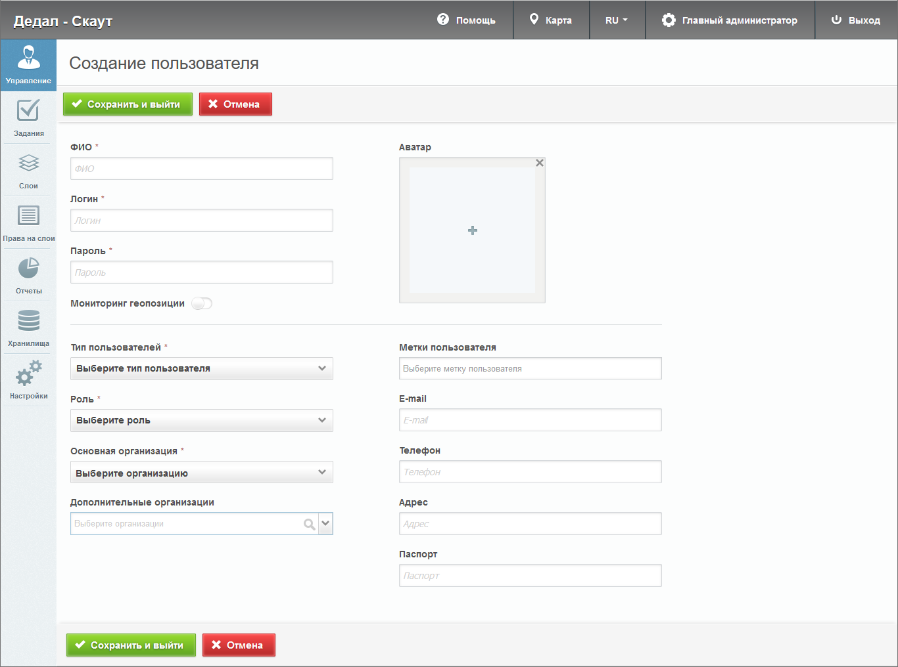

Редактирование информации о пользователе
Для изменения информации о пользователе нажмите кнопку «Редактировать» или дважды щелкните по строке с ФИО выбранного пользователя. После этого в окне администрирования открывается форма (аналогичная форме добавления), в которой администратор может заполнить/изменить интересующие его поля с информацией о пользователе.

Удаление пользователя
На вкладке «Пользователи» администратор может удалить одного или нескольких пользователей одновременно. При попытке удалить собственного пользователя в окне администрирования появляется диалоговое окно, информирующее администратора о том, что удаление невозможно.

Поиск пользователя
При переходе на вкладку «Пользователи» администратор может воспользоваться поисковой строкой для поиска пользователей по их ФИО или логину. Чтобы найти пользователя по организации, роли или правам администрирования, необходимо воспользоваться фильтром, который расположен под поисковой строкой.

Вкладка «Организации»
При переходе на вкладку «Организация» администратор может ознакомиться со списком всех имеющихся организаций в системе:
    - графа «Название» - наименование организации;
    - графа «Пользователи» - количество пользователей, относящихся к организации.

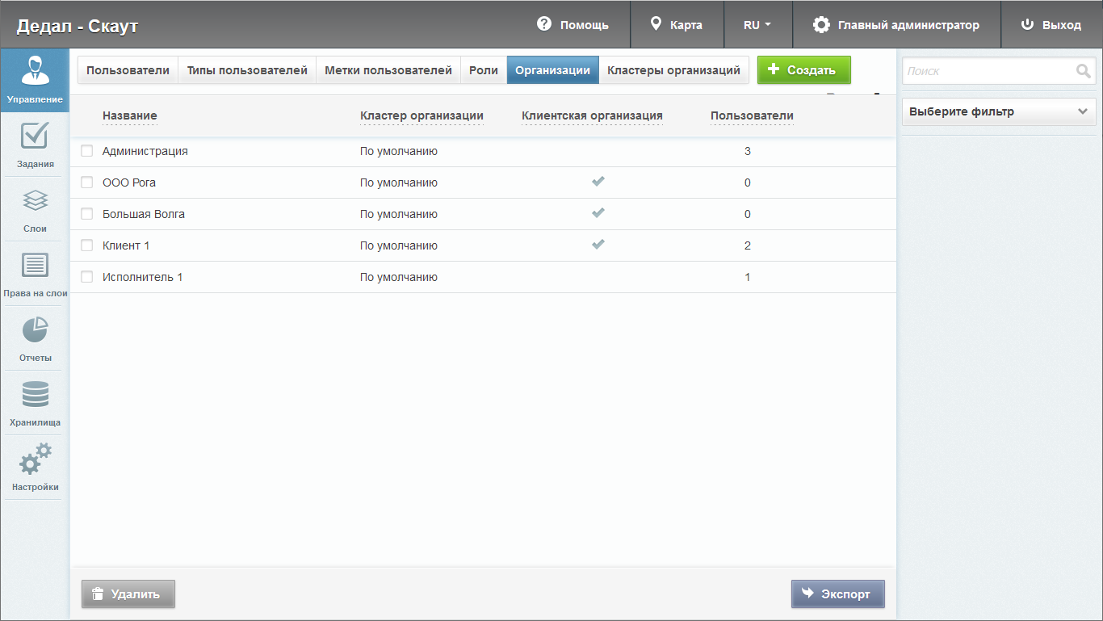

Управление организациями
На вкладке «Организации» администратор может воспользоваться поисковой строкой, а также инструментами для добавления новых организаций, редактирования и удаления уже существующих.

Добавление новой организации
Для добавления новой организации в систему нажмите на кнопку «Создать», которая расположена на вкладке «Организации». При нажатии на эту кнопку в окне администрирования открывается новое окно, в котором необходимо заполнить предлагаемые поля для ввода.
Справа от полей для ввода расположена «Видимая область» — это границы карты, которые будут видны пользователям организации при входе в систему. Администратор может воспользоваться шкалой масштаба для отдаления или приближения карты, а также изменить положение карты, нажав и удерживая левую кнопку мыши. Выбрав необходимый вид, администратор может нажать кнопку «Применить» для применения новых границ карты.

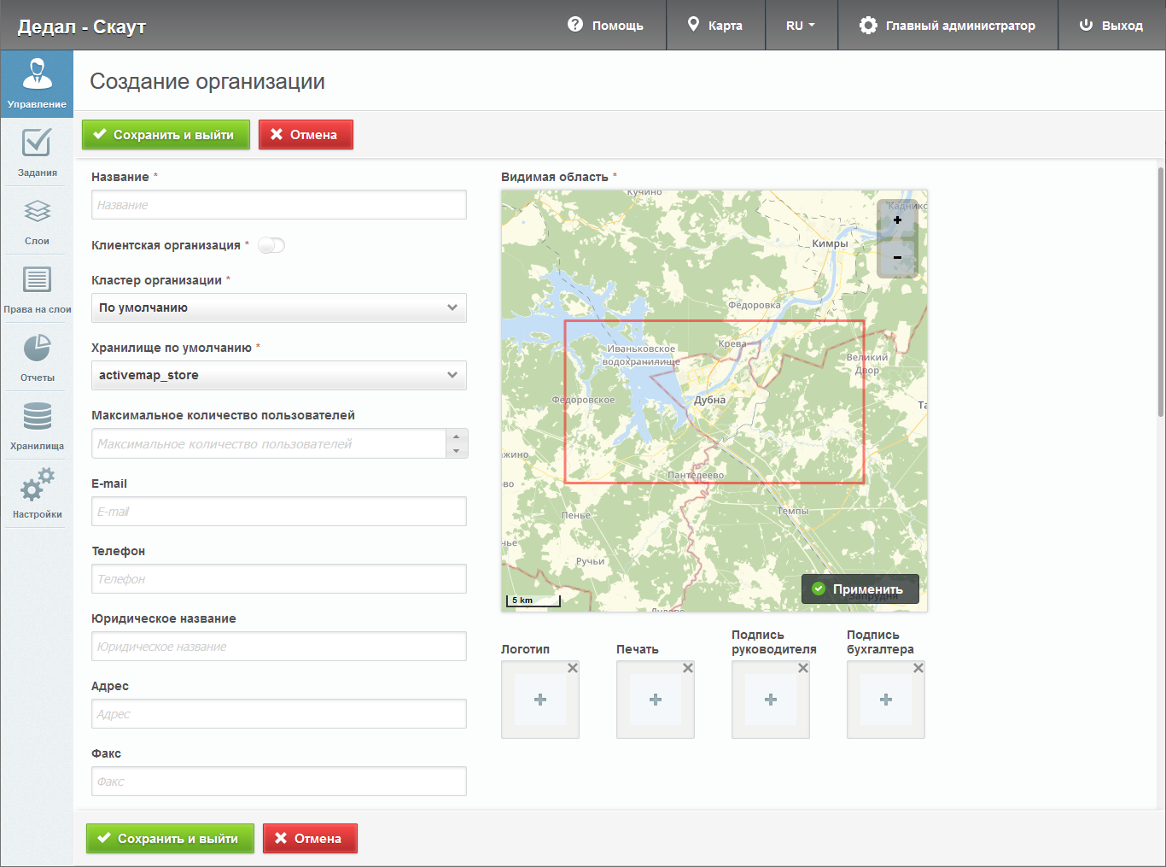

Редактирование организации
На вкладке «Организации» администратору доступно редактирование информации об организациях системы. При нажатии на кнопку «Редактировать» (или при двойном щелчке по строке с выбранной организацией) открывается форма (с теми же полями, что и в форме добавления), в которой администратор может заполнить/изменить интересующие его поля с информацией об организации.

Удаление организации
При переходе на вкладку «Организации» администратор может удалить одну или несколько организаций одновременно. При попытке удалить собственную организацию, в окне администрирования появляется диалоговое окно, информирующее администратора о том, что такое удаление невозможно.

Поиск организации
При переходе на вкладку «Организации» администратор может воспользоваться поисковой строкой для поиска организаций по их названиям.

Вкладка «Кластеры организации»
Вкладка «Кластеры организации» содержит информацию о группировке организаций в кластеры. По умолчанию все организации находятся в кластере «по умолчанию».

Добавление нового кластера организации
Для добавления нового кластера организации нажмите на кнопку «Создать», которая расположена на вкладке «Кластеры организации». При нажатии на эту кнопку в окне администрирования открывается новое окно, в котором необходимо заполнить наименование кластера.
После создания кластера он будет доступен для выбора в форме создания/редактирования организации.

Редактирование кластера организации
На вкладке «Кластеры организации» администратору доступно редактирование информации об организациях системы. При нажатии на кнопку «Редактировать» (или при двойном щелчке мыши по кластеру) открывается форма изменения наименования кластера организации.

Удаление кластера организации
На вкладке «Кластеры организации» администратору доступно удалить один или несколько кластеров организаций одновременно. При попытке удалить кластер организации «По умолчанию», в окне администрирования появляется диалоговое окно, информирующее администратора о том, что такое удаление невозможно.

Блок «Слои»
Блок «Слои» необходим для работы со слоями системы и их группами. При переходе на вкладки «Слои», «Таблицы», «Системные слои», «Группы», «Иконки», «Метаданные» администратору становятся доступны следующие элементы управления: сортировка таблиц, поисковая строка, добавление новой записи, редактирование записи, удаление записи, экспорт данных.

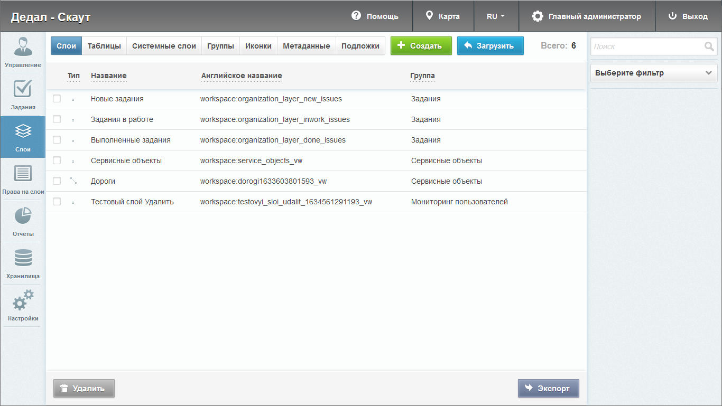

Вкладка «Слои»
На вкладке «Слои» администратор может ознакомиться с подробной информацией о слоях системы. При переходе на эту вкладку в окне администрирования становится доступна таблица со следующими графами:
- тип геометрии (точка, линия, полигон или картинка), при помощи которого объект слоя принимает определенный внешний вид на карте;
- название (наименование слоев системы);
- английское название (английское наименование слоя);
- группа (принадлежность слоя к определенной группе системы).

Управление слоями
При переходе на вкладку «Слои» администратор может воспользоваться поисковой строкой, а также инструментами для создания новых слоев и редактирования/удаления уже существующих.

Добавление нового слоя
Для добавления нового слоя в систему нажмите кнопку «Создать», которая расположена на вкладке «Слои». При нажатии на эту кнопку в окне администрирования открывается форма, в которой необходимо заполнить следующие поля (Рисунок 4):
- название слоя (при заполнении этого поля, автоматически заполняется поле «Английское название»);
- группа, в которой будет отображаться слой;
- хранилище данных (то есть в какой базе данных будет храниться слой);
- тип геометрии (точка, линия, полигон);
- стиль (базовый, простой, расширенный).

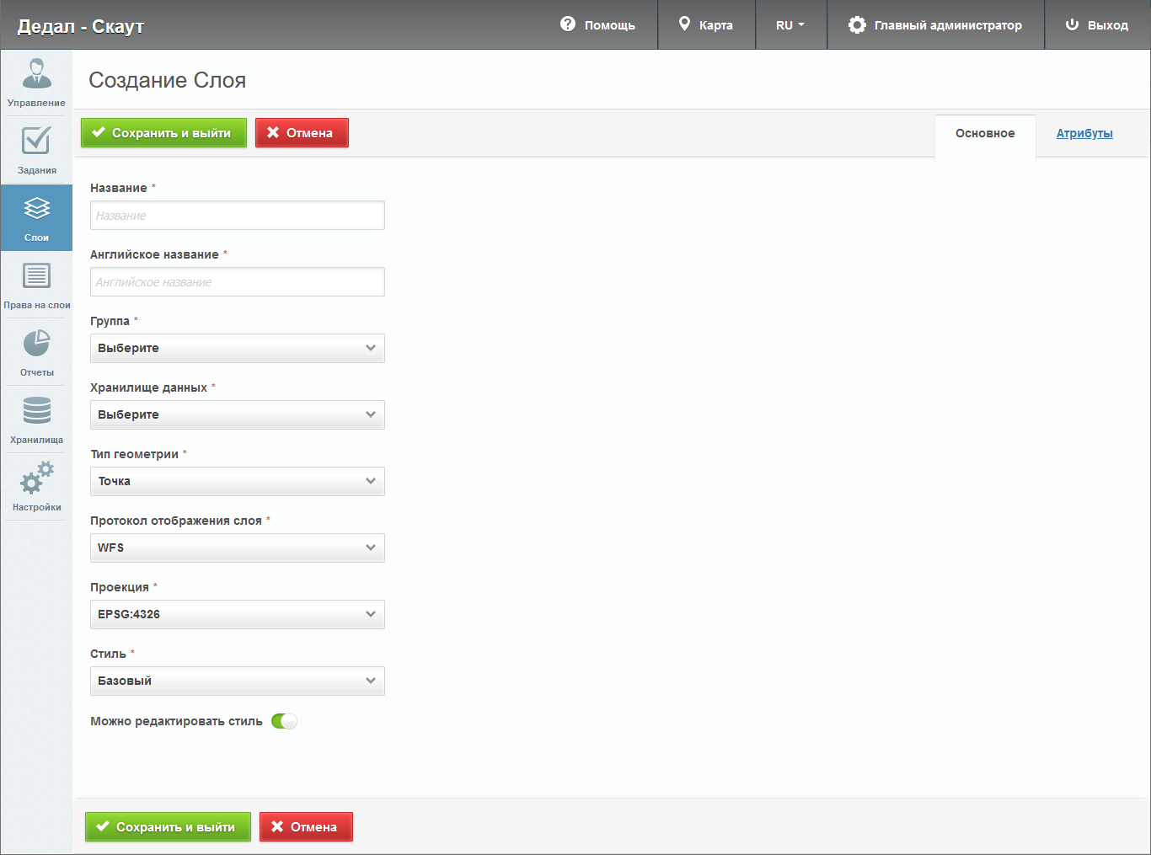

При создании и редактировании слоя пользователь может выбрать один из следующих стилей:
- Базовый – стиль по умолчанию, т.е. точка, линия или полигон.
- Расширенный – стиль, сформированный при помощи языка geocss. При выборе данного стиля в окне администрирования, справа от полей для ввода, появляется отдельная форма с кодом.
- Простой – стиль, в котором администратор выбирает атрибут для подписи и задает ему цвет, фон, прозрачность и размер.
При выборе простого стиля и типа геометрии «Точка» пользователь может задать форму отображения точек каждому объекту (круг, треугольник, квадрат) или выбрать стиль с иконкой. При этом на усмотрение пользователя задается цвет и размер фона, а также выполняется обводка фигуры.
Если в качестве типа геометрии выбрать линию, то пользователь сможет самостоятельно выбрать цвет и размер фона. Чтобы задать цвет для обводки, необходимо выбрать соответствующий параметр «Обводка».
Если же в качестве типа геометрии выбрать полигон, то пользователь сможет задать не только цвета и размеры для обводки, но и прозрачность для фона.
Атрибутивные данные слоя. Для добавления новых атрибутов к создаваемому слою администратору необходимо перейти на вкладку «Атрибуты», которая расположена в окне создания слоя.
При переходе на эту вкладку в окне администрирования появляется таблица и форма с двумя полями: название атрибута и его тип. Чтобы добавить новый атрибут, пользователю необходимо заполнить эти поля и нажать на кнопку «Добавить», после чего создаваемый атрибут отображается в первой строке таблицы. Здесь администратору доступны следующие действия:
- изменение названия атрибута;
- определение типа атрибута (строка, целое число, число с плавающей точкой);
- определение дополнительных функций у атрибута (будет ли он являться заголовком и показываться в основной части сайта).
Для добавления следующего атрибута администратору необходимо повторно заполнить форму с полями и нажать кнопку «Добавить».

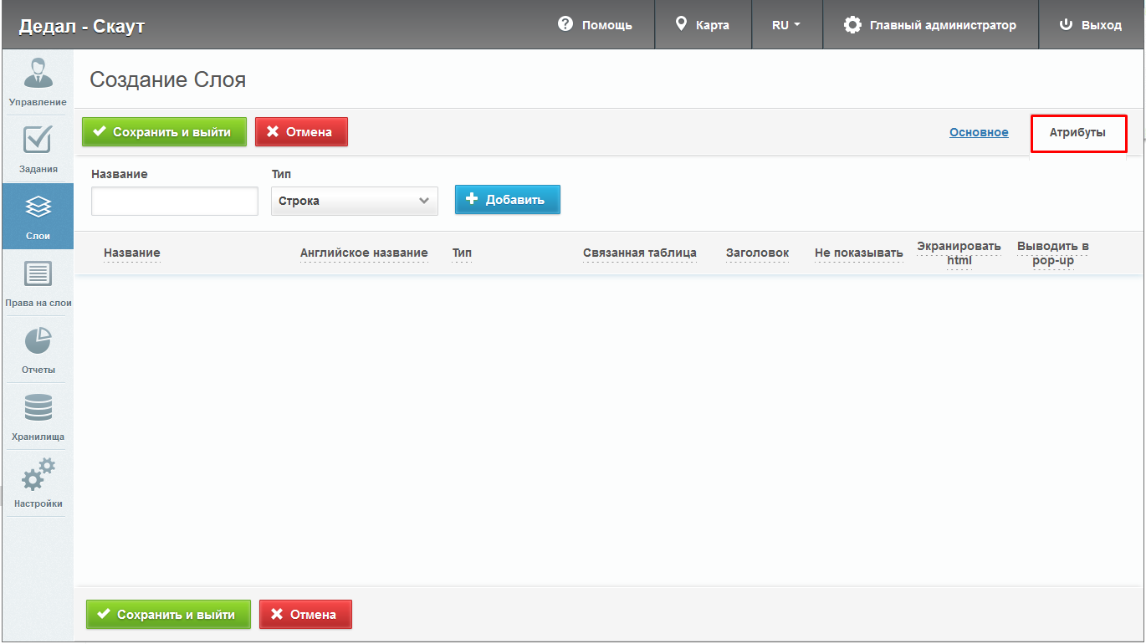

Редактирование слоя
Для изменения информации о слое нажмите на кнопку «Редактировать» или дважды щелкните по строке с названием выбранного слоя. После этого в окне администрирования открывается форма (аналогичная форме добавления), в которой администратор может заполнить/изменить интересующие его поля с информацией о слое.
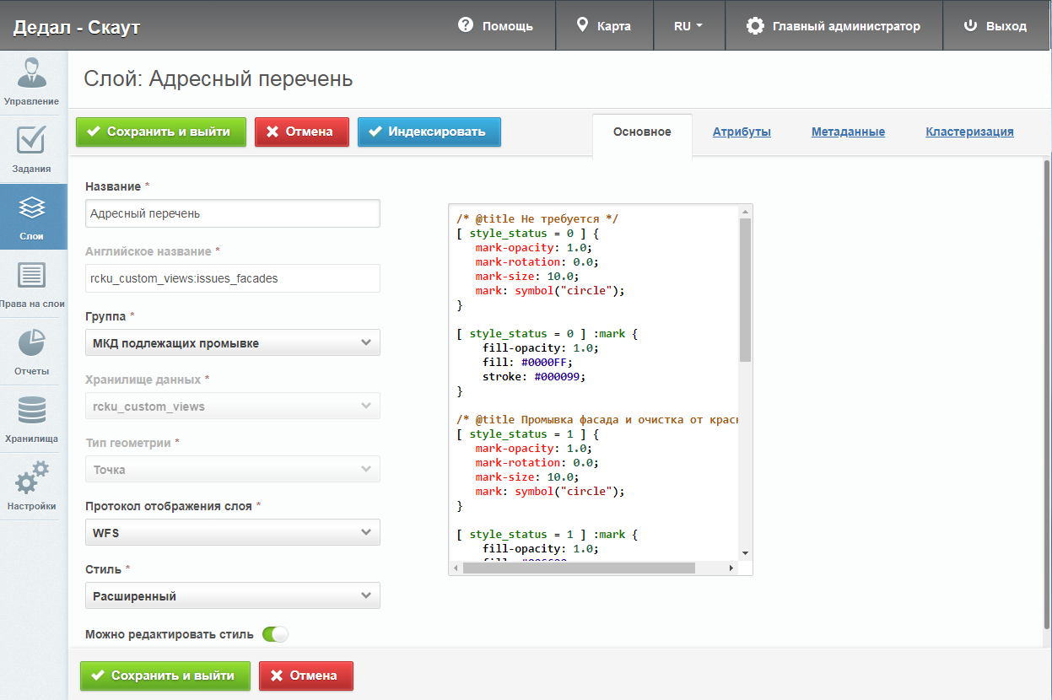

Индексация слоя. При редактировании слоя администратору становится доступна кнопка «Индексировать». При нажатии на эту кнопку происходит полное обновление информации о выбранном слое. Администратор может воспользоваться этой кнопкой в случае добавления новой информации и ее временном отсутствии в результатах поиска.
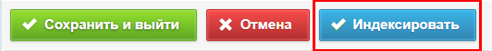
Редактирование атрибутивных данных. Для изменения информации об атрибутах слоя нажмите кнопку «Редактировать» на вкладке «Атрибуты» в окне редактирования слоя. Администратору становятся доступны поля для добавления новых атрибутов и редактирования уже существующих. Здесь же администратор может воспользоваться инструментом для удаления одного или нескольких атрибутов.
Редактирование метаданных. Для редактирования дополнительной информации администратору необходимо перейти на вкладку «Дополнительно», которая расположена в окне редактирования слоя. При переходе на эту вкладку администратор может ввести новую информацию в интересующие его поля для ввода.
Чтобы редактирование слоя прошло успешно, заполните обязательные поля (если таковые имеются) и нажмите кнопку «Сохранить и выйти». Для отмены редактирования слоя, нажмите кнопку «Отмена».

Создание и изменение кластеризации. Если администратор выберет точечный слой для редактирования (т.е. слой с типом геометрии «Точка»), то в окне администрирования помимо вкладок «Основное» и «Атрибуты», появится вкладка «Кластеризация».
При переходе на эту вкладку в окне редактирования открывается форма, в которой пользователь может включить кластеризацию, задать ей максимальный зум, а также создать новый кластер. Здесь же становятся доступны графы со следующими заголовками: количество объектов, изображение и цвет подписи.

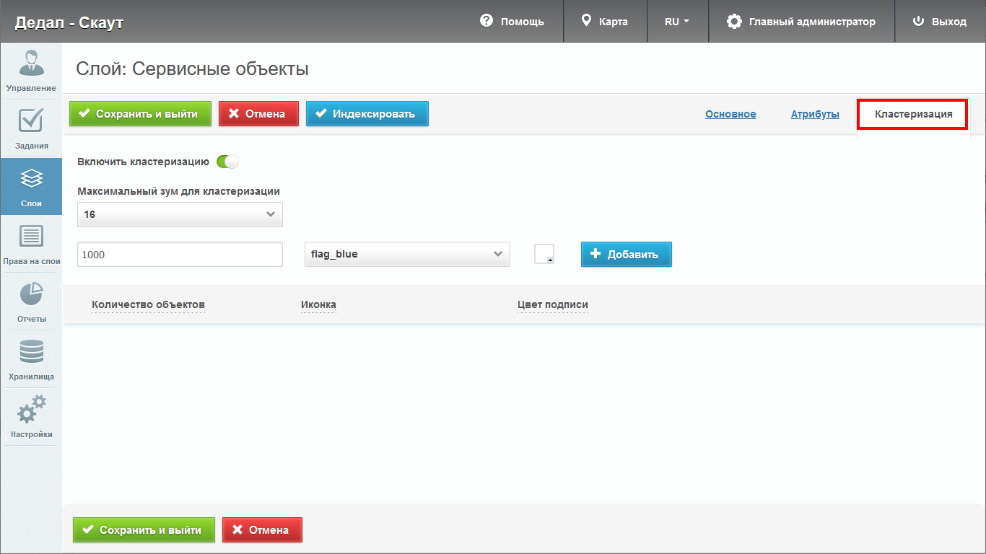

Для добавления нового кластера введите в поле для ввода определенное количество объектов, которое будет содержаться в этом кластере, выберите изображение, которое будет отображаться на карте, задайте цвет подписи и нажмите кнопку «Добавить»
В графе «Количество объектов» отображается диапазон количества объектов, который соответствует конкретному кластеру. Если напротив первого кластера стоит число 5, напротив второго – 10, а напротив третьего – 15, то это означает, что в первый кластер попадает до 5 объектов, во второй – от 6 до 10, в третий – от 11 до 15. При этом если третий кластер с 15 объектами является последним в списке, то для него не будет существовать конечного числа объектов.
В графе «Изображение» хранятся изображения кластеров, которые становятся доступными при просмотре карты. А в графе «Цвет подписи» отображаются цвета, которым должна обладать подпись.

Удаление слоя
На вкладке «Слои» администратору доступны кнопки для удаления информации о слоях системы.

Поиск слоя
При переходе на вкладку «Слои» администратор может воспользоваться поисковой строкой для поиска слоя по его названию. Чтобы найти слой по группе, хранилищу данных, по типу геометрии или по растровому изображению, необходимо воспользоваться фильтром, который расположен под поисковой строкой.
При выборе фильтра «Растровый» в поисковом окне появляется форма, в которой пользователю необходимо поставить галочку напротив названия фильтра, чтобы провести сортировку. После этого в окне администрирования отображаются только те слои, у которых в качестве типа геометрии заданы изображения.
Если пользователь уберет галочку повторным нажатием на форму, в окне администрирования отобразятся все слои, за исключением тех, у которых в качестве типа геометрии заданы изображения.

Загрузка слоя
Чтобы загрузить слой в систему, нажмите кнопку «Загрузить», которая расположена среди элементов вкладки «Слои».
При нажатии на эту кнопку в окне администрирования открывается всплывающее окно, через которое пользователь может выбрать слой со своего компьютера. К загрузке допускаются заархивированные в zip shape-слои, а также файлы формата tiff.
После того как пользователь загрузил слой, ему открывается такое же окно, что и при редактировании слоя. При этом атрибуты (если таковые имеются) задаются автоматически. Кроме того, администратор может самостоятельно выбрать хранилище данных из представленного списка на вкладке «Основное».

Вкладка «Группы»
При переходе на вкладку «Группы» в окне администрирования появляются графы со следующими заголовками: порядковый номер, название, слои.

Кнопка «Сохранить порядок»
На вкладке «Группы» администратору доступна кнопка «Сохранить порядок». Она используется в тех случаях, когда необходимо отсортировать группы по алфавиту (или по возрастанию/убыванию слоев) и сохранить в системе получившийся порядок. При нажатии на кнопку «Сохранить порядок» происходит автоматическая смена порядковых номеров (в графе «№») для отсортированных групп.

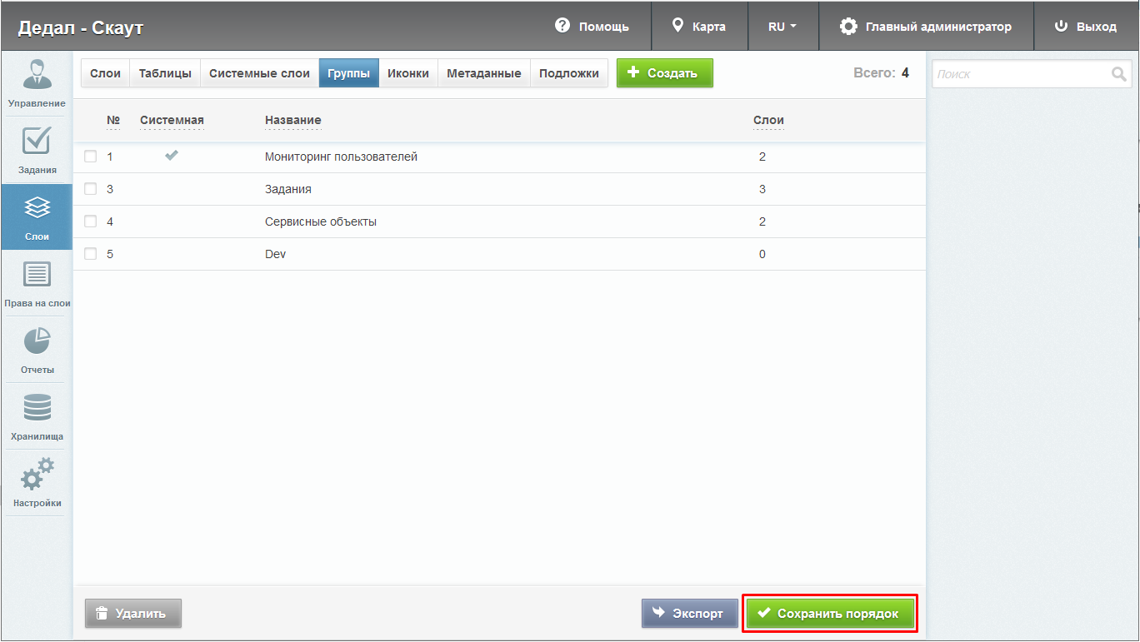

Чтобы переставить группы местами, пользователю необходимо нажать на определенную группу левой кнопкой мыши и, не отпуская кнопку, переместить ее в нужную строку. После этого администратор может нажать кнопку «Сохранить порядок», чтобы сохранить получившийся порядок в системе.

Управление группами
При переходе на вкладку «Группы» администратор может воспользоваться поисковой строкой, а также инструментами для создания новых групп и редактирования/удаления уже существующих.

Добавление новой группы
Для добавления новой группы в систему нажмите кнопку «Создать», которая расположена среди элементов пункта меню «Слои». При нажатии на эту кнопку в окне администрирования открывается новое окно, в котором пользователю предлагается ввести название новой группы.

Редактирование группы
При редактировании группы в окне администрирования открывается новое окно со следующими вкладками: основное и слои.
На вкладке «Основное» администратору доступно редактирование наименования группы. При переходе на вкладку «Слои» администратор может просмотреть информацию о слоях, принадлежащих данной группе (порядковый номер, название заголовка и английское название).
Чтобы поменять слои местами, пользователю необходимо нажать левой кнопкой мыши на название слоя и, не отпуская кнопку, переместить слой в нужную строку.

Удаление группы
На вкладке «Группы» администратору доступны кнопки для удаления информации о группах системы.

Поиск группы
При переходе на вкладку «Группы» администратор может воспользоваться поисковой строкой для поиска групп по их названию.

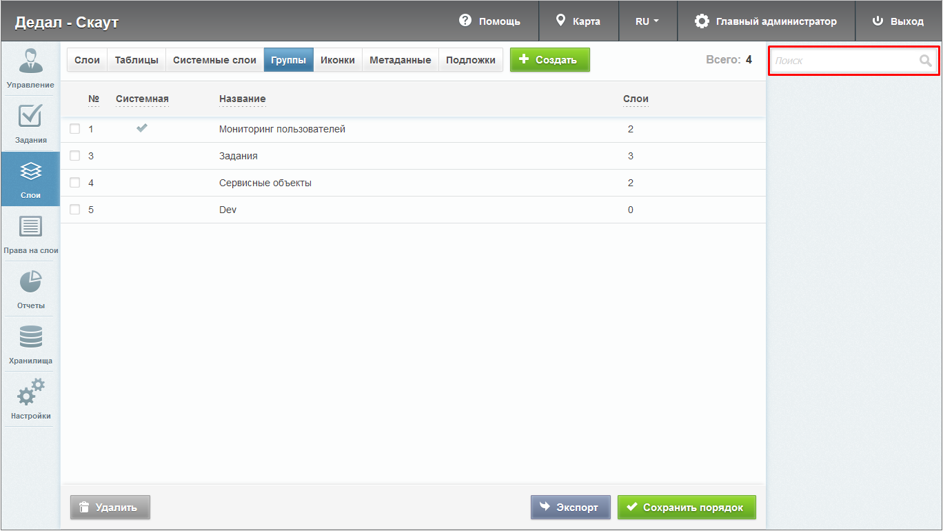

Вкладка «Иконки»
При переходе на вкладку «Иконки» администратору становится доступна таблица со следующими графами: название и иконка, которая может быть использована при создании стилей, а также при добавлении кластеризации к точечным слоям.

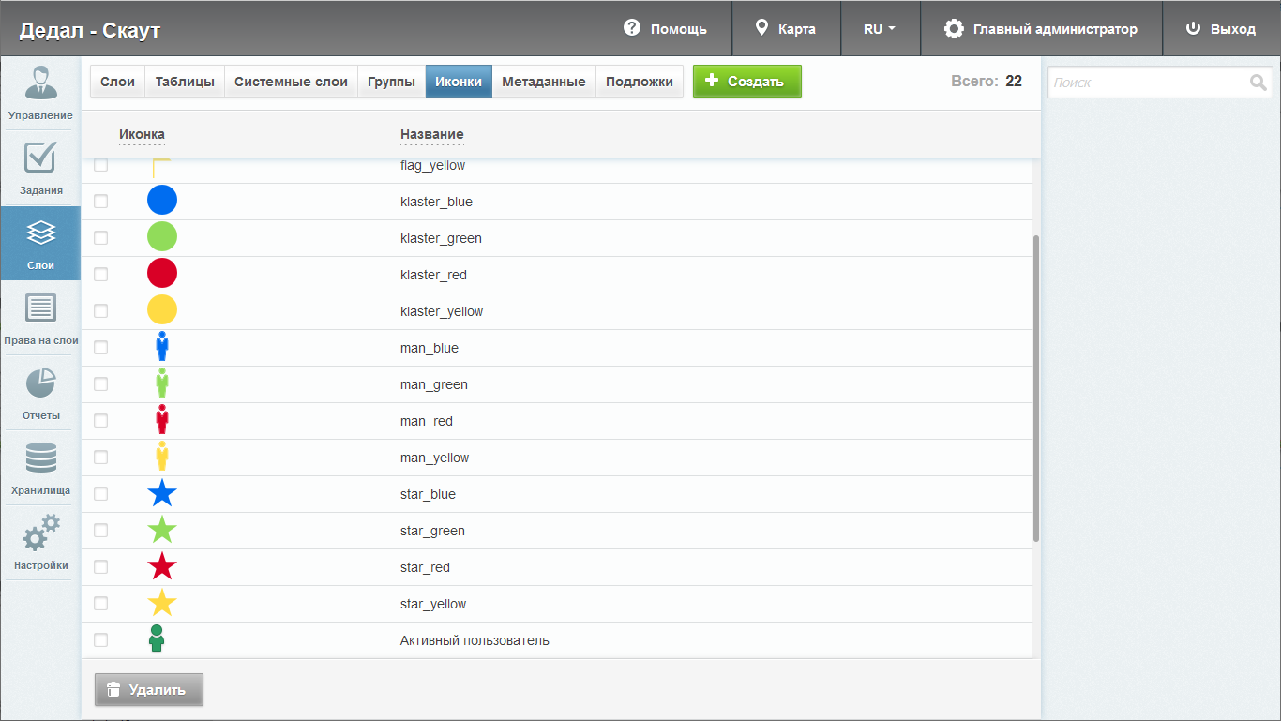

Управление иконками
На вкладке «иконки» администратору становится доступна поисковая строка, а также инструменты для добавления новых иконок и редактирования/удаления уже существующих.

Добавление иконки
Чтобы добавить новую иконку, необходимо нажать на кнопку «Создать», которая расположена среди элементов вкладки «Иконка». При нажатии на эту кнопку в окне администрирования открывается окно, в котором пользователь может ввести название иконки, а также загрузить изображение, нажав на соответствующую форму загрузки.

Редактирование изображения
При переходе на вкладку «Изображение» администратору становится доступна кнопка для редактирования иконок. При нажатии на кнопку «Редактировать» (или при двойном щелчке по строке с выбранной иконкой) в окне администрирования открывается форма (с теми же полями, что и в форме добавления), в которой администратор может заполнить/изменить интересующие его поля с информацией о выбранной иконке.

Удаление иконки
На вкладке «Иконка» администратору становится доступна кнопка удаления (в том числе, кнопка для удаления сразу нескольких записей). При нажатии на одну из этих кнопок в окне администрирования открывается диалоговое окно, подтверждающее удаление выбранных иконок.

Поиск иконки
В блоке «Иконка» администратор может воспользоваться поисковой строкой для поиска изображений по их названиям.

Вкладка «Метаданные»
На вкладке «Поля» администратор может просмотреть дополнительные поля, которые отображаются на вкладке «Дополнительно» при создании или редактировании слоя, а также в информационном окне в клиентской части сайта. При переходе на вкладку «Поля» администратору становится доступна таблица со следующими графами:
- название;
- тип поля (строка, целое число, дробь, список, условие, дата);
- значение по умолчанию (данные, которые изначально указываются в дополнительном поле);
- обязательное (в этой графе расположены переключатели, при помощи которых администратор определяет, будет ли выбранное поле обязательным к заполнению);
- видимое (в этой графе расположены переключатели, при помощи которых администратор определяет, будет ли выбранное поле отображаться на вкладке «Метаданные» при создании или редактировании слоя, а также в информационном окне в клиентской части сайта).

Управление метаданными
На вкладке «Поля» администратору становится доступна поисковая строка, а также инструменты для добавления новых полей и редактирования/удаления уже существующих.

Добавление метаданных слоя
На вкладке «Метаданные» администратор может добавить новое поле для ввода дополнительной информации о создаваемом слое. Для этого ему необходимо нажать на кнопку «Создать», которая расположена среди элементов вкладки «Метаданные». При нажатии на эту кнопку открывается окно создания поля, в котором пользователю необходимо заполнить предлагаемые поля для ввода.

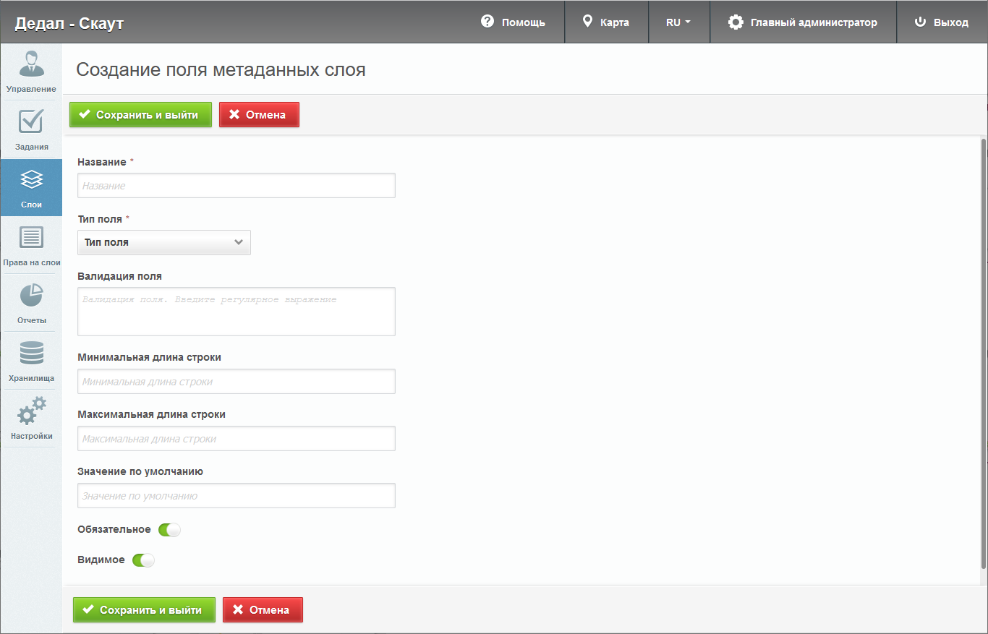

Редактирование метаданных слоя
Для изменения информации нажмите кнопку «Редактировать» или дважды щелкните по строке с названием выбранного поля. После этого в окне администрирования открывается форма (аналогичная форме добавления), в которой администратор может изменить интересующую его информацию о дополнительных полях.

Удаление метаданных
На вкладке «Поля» администратору доступны кнопки удаления дополнительных полей.

Поиск метаданных
На вкладке «Поля» администратор может воспользоваться поисковой строкой для поиска дополнительных полей по их названиям. Кроме того, администратору доступен фильтр, расположенный под поисковой строкой, при помощи которого можно осуществить поиск дополнительных полей по следующим критериям: «Тип поля», «Обязательное поле» и «Видимое».

Блок «Права на слои»
Блок «Права на слои» используется для управления правами, необходимыми пользователю для доступа к слоям системы. Пользователь может получить следующие права: просмотр, редактирование и управление.
Право на просмотр позволяет администратору увидеть слой на панели управления в основной части сайта. Право на редактирование дает возможность добавлять к слою новые объекты, а также редактировать и удалять старые. Право на управление позволяет пользователю менять структуру слоя, стили и т.п.
Для поиска прав администратор может воспользоваться поисковой строкой для поиска по названию либо воспользоваться панелью фильтра.

Вкладка «Управление правами»
На вкладке «Управление правами» администратор может ознакомиться с перечнем прав, которыми обладают пользователи системы. При переходе на эту вкладку в окне администрирования становится доступна таблица со следующими графами:
- в графе «Пользователь» представлены имена пользователей в полной форме;
- в графе «Группа» указана принадлежность слоя к группе;
- в графа «Слой» - название слоя, к которому определяется доступ;
- в графе «Просмотр» расположены переключатели, при помощи которых администратор указывает, будет ли выбранный пользователь обладать правом на просмотр;
- в графе «Редактирование» расположены переключатели, при помощи которых администратор указывает, будет ли выбранный пользователь обладать правом на редактирование слоя;
- в графе «Управление» расположены переключатели, при помощи которых администратор указывает, будет ли выбранный пользователь обладать правом на управление слоя.

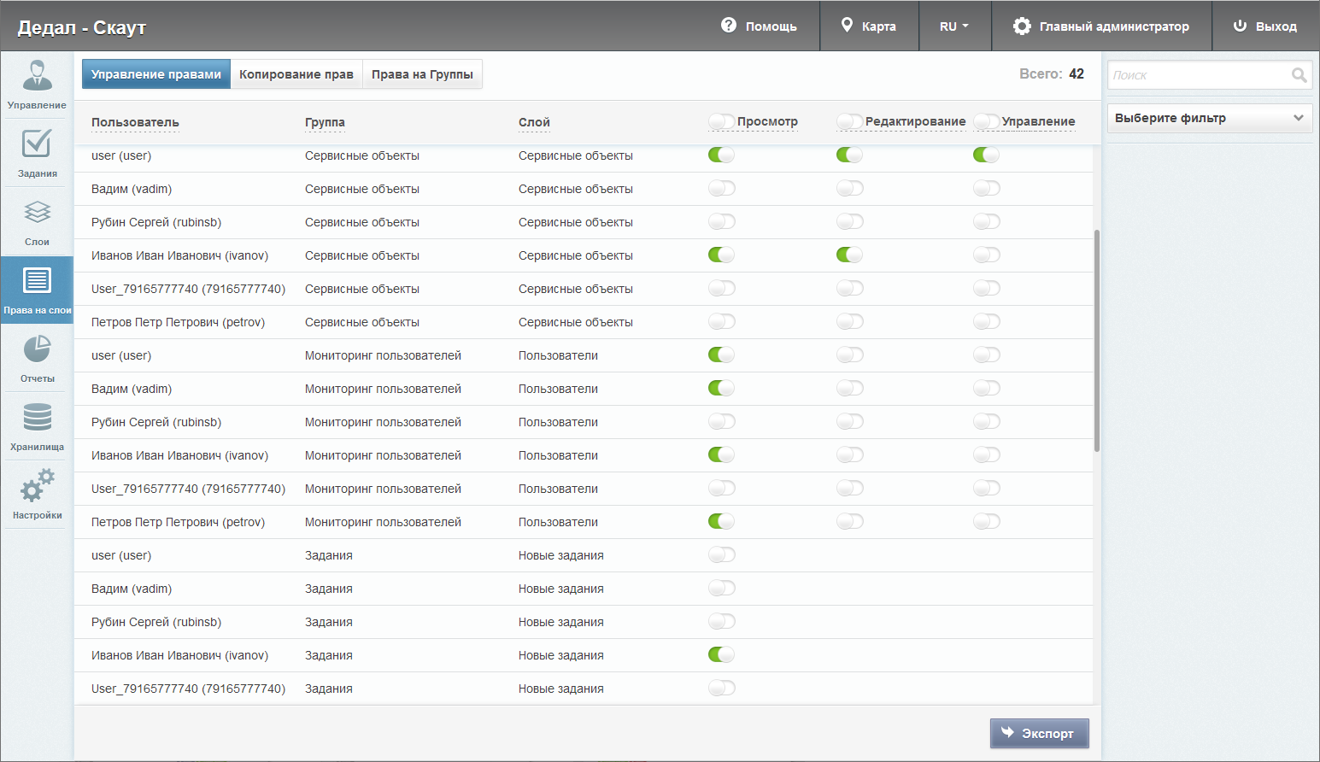

Вкладка «Копирование прав»
На вкладке «Копирование прав» администратор может скопировать права пользователей.

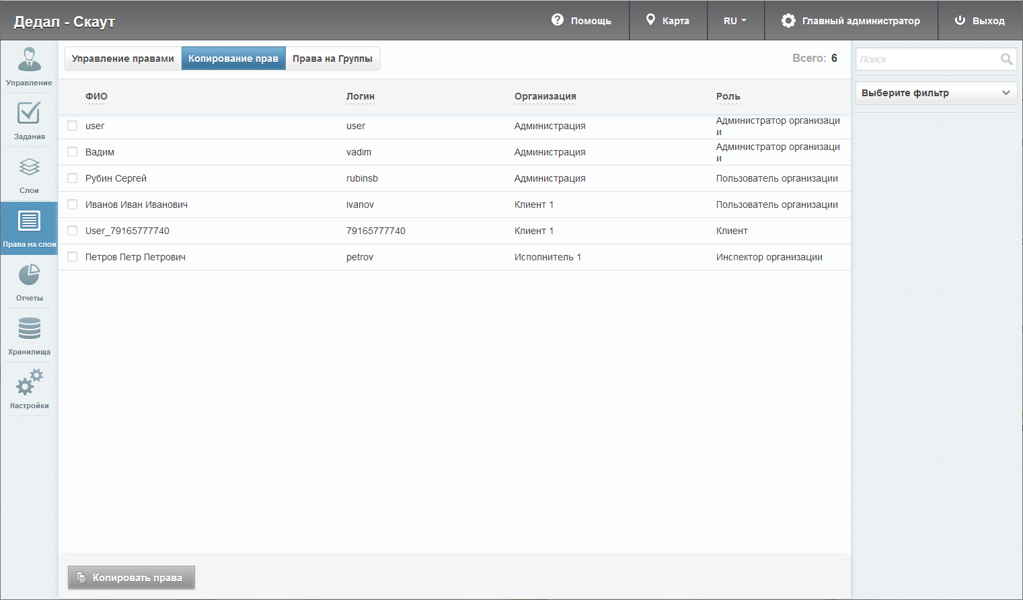

Для этого необходимо из списка выбрать пользователя, для которого необходимо скопировать права и нажать «Копировать права». Далее в открывшемся окне выбрать пользователя, права которого хотите скопировать.

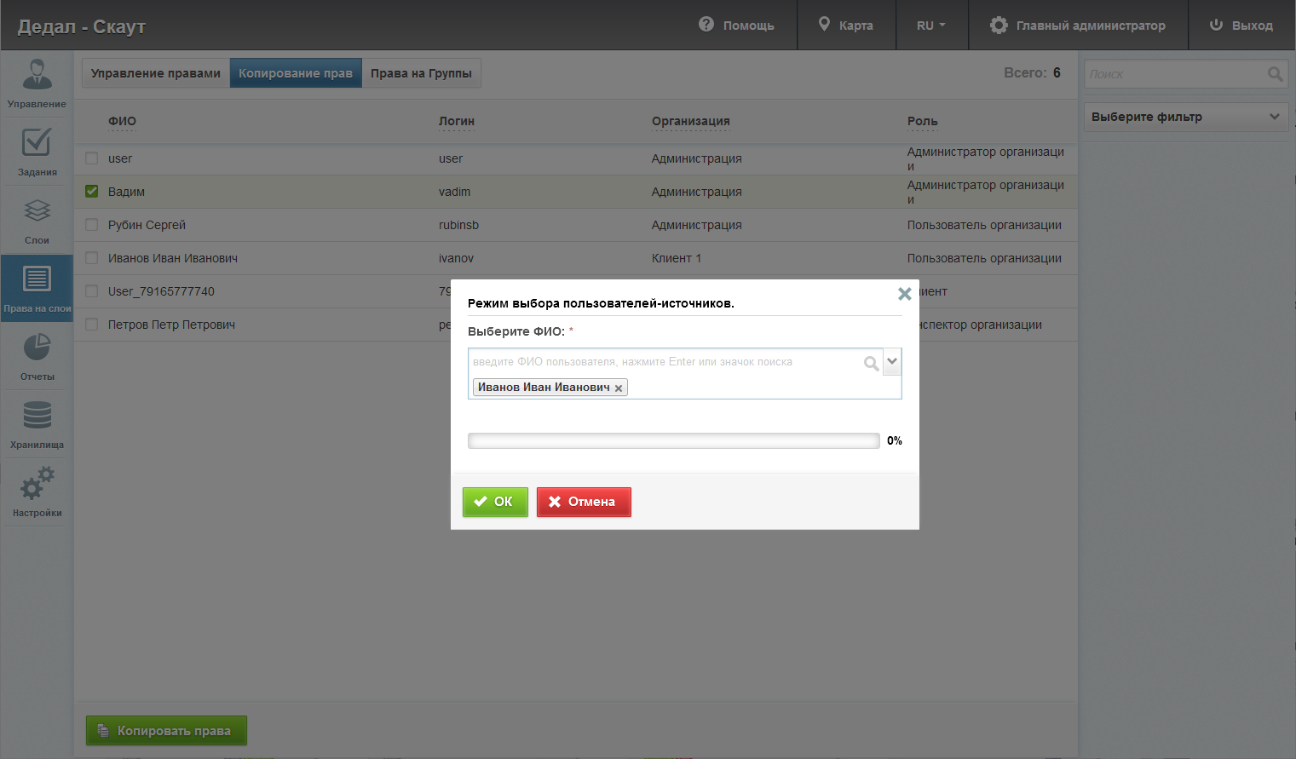

Вкладка «Права на Группы»
На вкладке «Права доступа» администратор может воспользоваться поисковой строкой, а также инструментом для экспорта данных.
При помощи поисковой строки администратор может найти пользователя по названию слоя. Чтобы найти пользователя по группе слоев, организации или по его ФИО, необходимо воспользоваться фильтром, который расположен под поисковой строкой.

Блок «Отчеты»
В пункте меню «Отчеты» осуществляется управление шаблонами отчетов JasperReports, которые впоследствии будут отображены в системе. При переходе на вкладку «Права на отчеты» администратору становятся доступны следующие элементы управления: сортировка таблиц, поисковая строка, экспорт данных.
При переходе на вкладку «Список отчетов» помимо выше перечисленных элементов администратору становятся доступно редактирование и удаление записями.

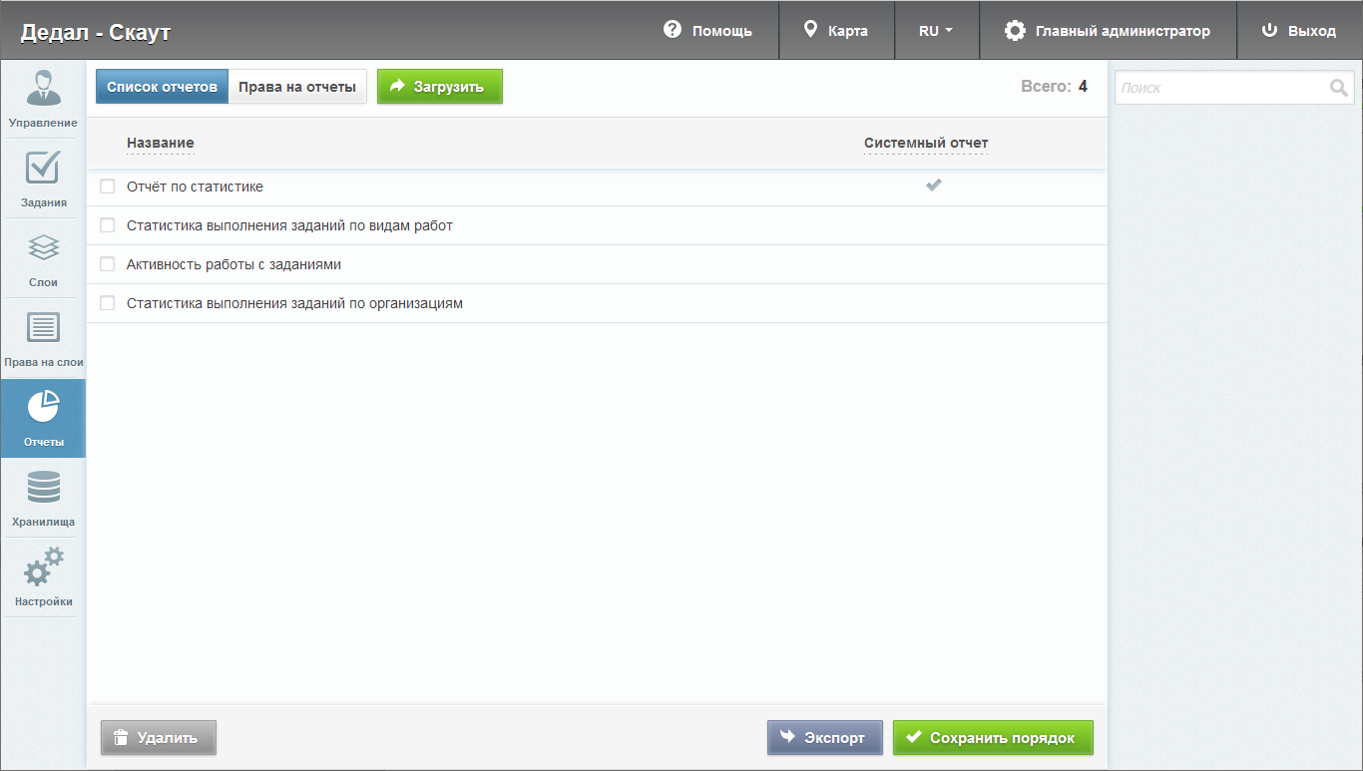

Вкладка «Список отчетов»
На вкладке «Список отчетов» администратор может ознакомиться со всеми отчетами системы. Наименования отчетов хранятся в графе с заголовком «Название». Здесь же администратору доступна загрузка новых отчетов и редактирование/удаление уже существующих.

Загрузка отчета
Чтобы загрузить отчет в систему, нажмите кнопку «Загрузить», которая расположена среди элементов пункта меню «Отчеты». При нажатии на эту кнопку, в окне администрирования открывается всплывающее окно, через которое пользователь может выбрать отчет со своего компьютера. К загрузке допускаются файлы формата jrxml.
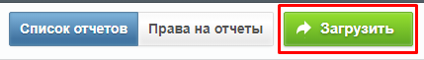
После успешной загрузки отчета в систему, в окне администрирования открывается окно с названием отчета, его хранилищем и переменными. Для начала пользователю необходимо ввести название отчета, под которым его можно будет найти в системе. Затем пользователю предлагается выбрать хранилище из представленного списка баз данных.
В графах «Английское название» и «Тип» предоставленные данные не могут быть отредактированы пользователем. Однако в графе «Русское название» пользователь может ввести название переменных на русском языке. Именно эти названия будут отображаться при просмотре отчета.

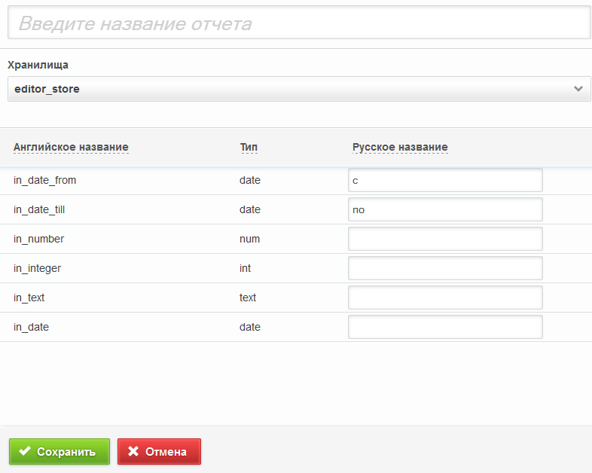

Редактирование отчета
При переходе на вкладку «Список отчетов» администратору становится доступна кнопка для редактирования отчетов. При нажатии на кнопку «Редактировать» (или при двойном щелчке по строке с выбранным отчетом) в окне администрирования открывается форма (с теми же полями, что и в форме загрузки), в которой администратор может заполнить/изменить интересующие его поля с информацией о выбранном отчете.

Удаление отчета
На вкладке «Список отчетов» администратору становится доступна кнопка удаления (в том числе, кнопка для удаления сразу нескольких записей). При нажатии на одну из этих кнопок в окне администрирования открывается диалоговое окно, подтверждающее удаление выбранных отчетов.

Поиск отчета
На вкладке «Список отчетов» администратор может воспользоваться поисковой строкой для поиска отчетов по их названиям.

Вкладка «Права на отчеты»
При переходе на вкладку «Права на отчеты» в окне администрирования появляются графы со следующими заголовками:
    - пользователь (имя пользователя в полной форме. ФИО в этой графе дублируются, так как каждому пользователю ставятся в соответствие все отчеты, существующие в системе);
    - отчет (название отчета);
    - просмотр (в этой графе расположены переключатели, при помощи которых администратору необходимо определить, будет ли данный отчет доступен указанному пользователю для просмотра в информационном окне;
    - управление (в этой графе расположены переключатели, при помощи которых администратору необходимо определить, будет ли данный отчет доступен указанному пользователю для управления).

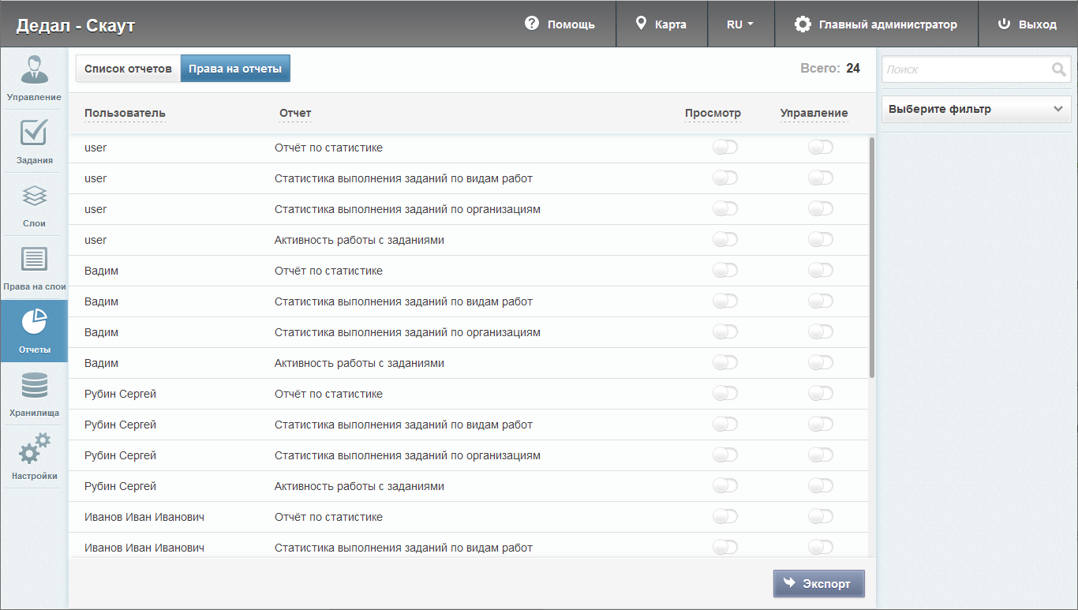

Поиск прав на отчеты
При переходе на вкладку «Права на отчеты» администратор может воспользоваться поисковой строкой для поиска отчетов по их названию, а также фильтром, при помощи которого может быть осуществлен поиск по ФИО пользователей.

Блок «Хранилища»
В пункте меню «Хранилища» администратор может ознакомиться с подробной информацией о хранилищах данных.

Вкладка «Список хранилищ»
При переходе на вкладку «Список хранилищ» в окне администрирования становится доступна таблица со следующими графами: название, наименование хранилища, хост, доменное имя, в котором хранится хранилище, база данных, наименование базы данных, по умолчанию.
Если напротив названия хранилища в графе «По умолчанию» стоит галочка, это означает, что при создании или загрузке слоя (отчета) система автоматически перенесет слой (отчет) в хранилище, которое стоит по умолчанию (в случае, если пользователь не выбрал конкретное хранилище из представленного списка).

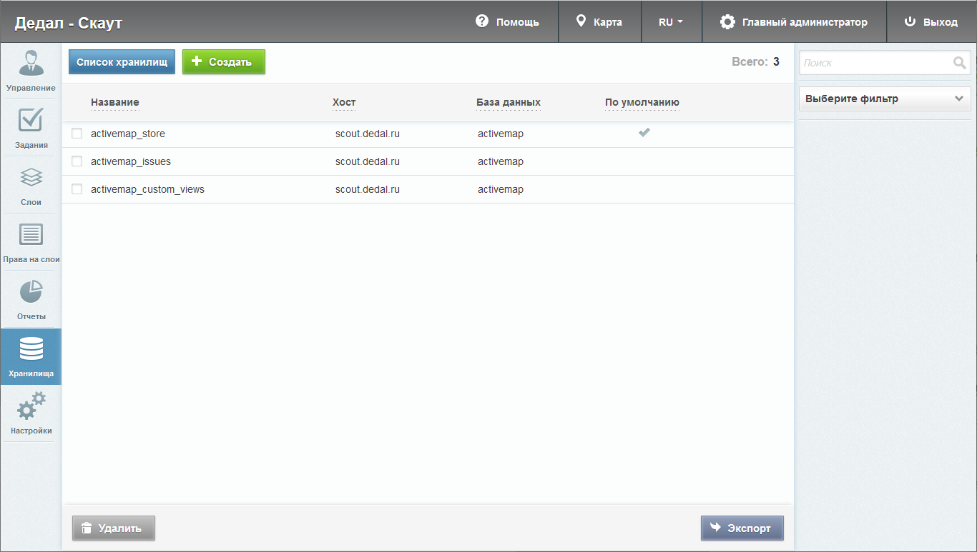

Управление хранилищами
На вкладке «Список хранилищ» администратору становится доступна поисковая строка, а также инструменты для добавления новых хранилищ и редактирования/удаления уже существующих.

Добавление нового хранилища
Для добавления в систему нового хранилища необходимо нажать на кнопку «Создать», которая расположена среди элементов вкладки «Список хранилищ». При нажатии на эту кнопку в окне администрирования открывается новое окно, в котором необходимо заполнить представленные поля для ввода.

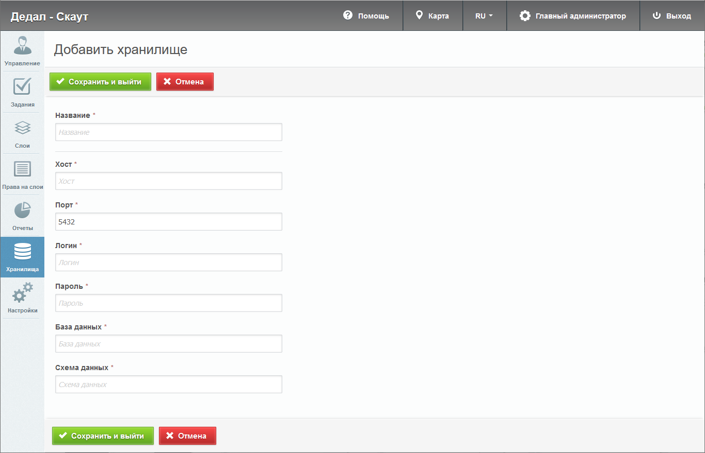

Редактирование хранилища
При переходе на вкладку «Список хранилищ» администратору становится доступна кнопка для редактирования хранилищ. При нажатии на кнопку «Редактировать» (или при двойном щелчке по строке с выбранным хранилищем) в окне администрирования открывается форма (с теми же полями, что и в форме добавления), в которой администратор может заполнить/изменить интересующие его поля с информацией о выбранном хранилище. Администратору доступны все поля для редактирования, за исключением поля «Название».

Удаление хранилища
На вкладке «Список хранилищ» администратору становится доступна кнопка удаления (в том числе кнопка для удаления сразу нескольких записей). При нажатии на одну из этих кнопок в окне администрирования открывается диалоговое окно, в котором необходимо подтвердить удаление выбранных хранилищ.

Публикация слоя
Чтобы опубликовать слой в системе, наведите курсор мыши на строку с названием хранилища и нажмите на появившуюся справа кнопку - «Доступные таблицы». При нажатии на эту кнопку открывается новое окно, в котором администратор может ознакомиться с полным списком доступных слоев хранилища, а также их типами (точка, линия, полигон).
Кроме того, в открывшемся окне администратор может просмотреть, какие слои доступны для публикации, а какие из них уже опубликованы. Так, в графе «Опубликовано» напротив названия опубликованных слоев стоит знак , а справа от названий неопубликованных слоев появляется кнопка «Опубликовать».
При нажатии на кнопку «Опубликовать» система переводит администратора в окно редактирования выбранного слоя. В открывшемся окне администратору необходимо выбрать группу, в которой будет опубликован слой, определить его стиль, изменить название, а также при необходимости добавить новые атрибуты (во вкладке «Атрибуты») и дополнительные поля (во вкладке «Дополнительно»).
Чтобы опубликовать слой в системе, заполните необходимые поля для ввода и нажмите на кнопку «Сохранить и выйти». Чтобы отменить публикацию слоя, нажмите на кнопку «Отмена».

Поиск хранилища
В пункте меню «Хранилища» администратор может воспользоваться поисковой строкой для поиска хранилища по его названию, по имени базы данных или номеру хоста. Кроме того, поиск может быть осуществлен при помощи фильтра «Из инфраструктуры», который позволяет найти хранилища, работающие с системой Скаут.Редактор.

Блок «Задания»
В пункте меню «Задания» администратор может управлять параметрами заданий: видами работ, этапами, приоритетами, настраиваемыми полями, ярлыками для файлов, объектами обслуживания, правами и плагинами.

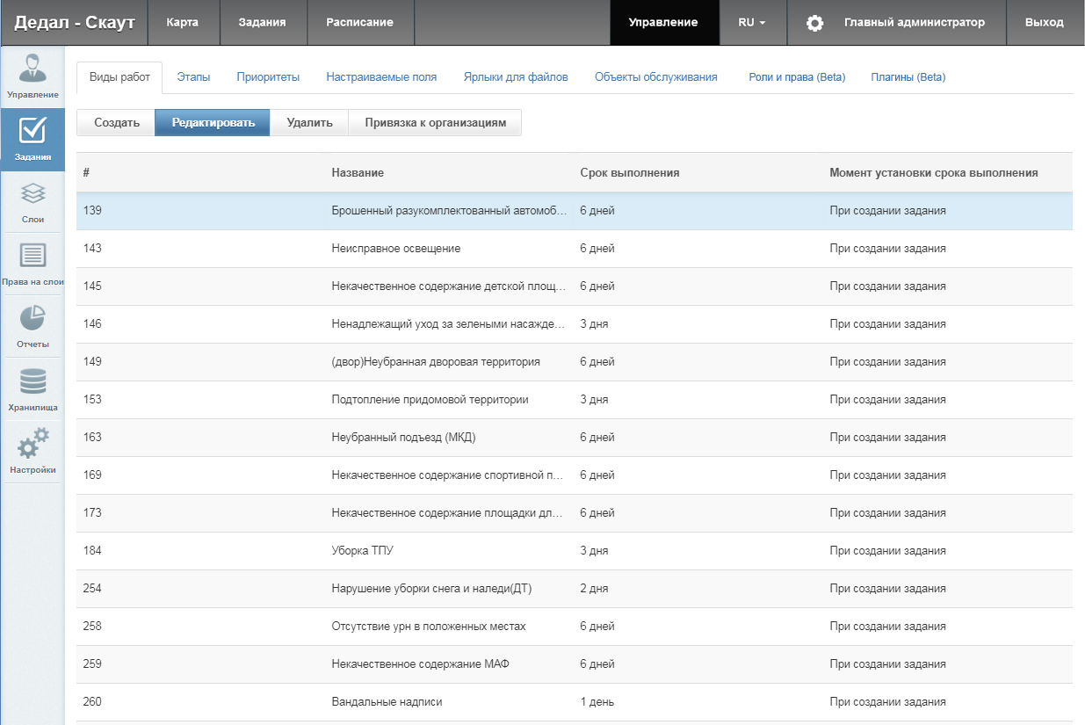

В верхней части меню располагаются следующие разделы для управления:
- «Виды работ»,
- «Этапы»,
- «Приоритеты»,
- «Настраиваемые поля»,
- «Ярлыки для файлов»,
- «Объекты обслуживания»,
- «Роли и права»,
- «Плагины».
По умолчанию, при нажатии кнопки «Задания» открыт раздел «Виды работ».

Вкладка «Виды работ»
В данной вкладке располагается список существующих видов работ. В шапке раздела отображаются свойства видов работ.

Для создания нового вида работ необходимо нажать кнопку «Создать». Откроется меню, в котором потребуется заполнить следующие поля:
- «Название» - текстовое наименование;
- «Срок выполнения (сек)» - время, за которое происходит рассмотрение вида работ;
- «Группа видов работ» - принадлежность к той или иной категории работ;
- «Момент установки срока выполнения» - определить момент установки дедлайна выполнения задания: «при создании задачи» или «при назначении задачи»;
- «Пиктограмма» - иконка, которая будет отображаться на карте.
После заполнения полей необходимо включить флаг привязки вида работ к одной или нескольким организациям

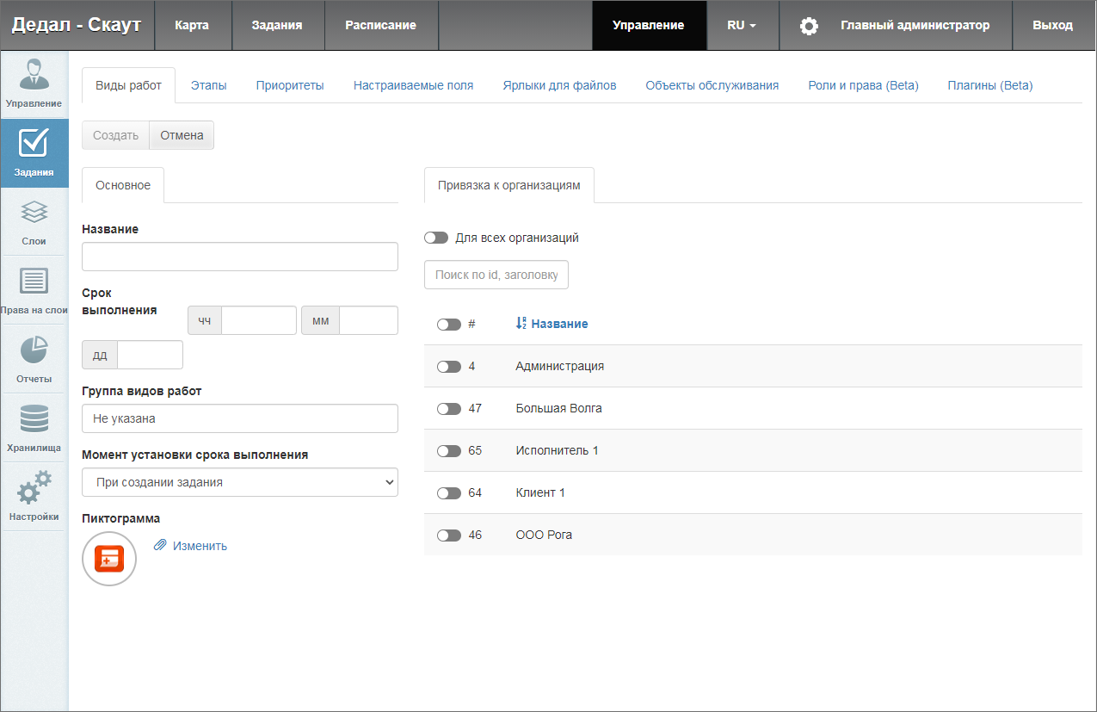

Для редактирования существующего вида работ требуется выбрать необходимый вид работ однократным нажатием левой кнопки мыши, после чего нажать кнопку «Редактировать». Будет открыто меню выбранного вида работ, где можно изменить значения указанных выше полей.
Для удаления существующего вида работ требуется выбрать его однократным нажатием левой кнопки мыши, после чего нажать кнопку «Удалить». В появившемся диалоговом окне необходимо подтвердить удаление, нажав кнопку «Да», либо отменить его, нажав кнопку «Нет».

Вкладка «Этапы»
В данной вкладке отображается список существующих этапов работ. В шапке раздела отображаются свойства этапов.

Для создания нового этапа требуется нажать кнопку «Создать». Откроется меню, в котором необходимо заполнить следующие поля:
- «Название» - текстовое наименования этапа;
- «Цвет» - цвет отображения этапа в списке;
- «Видимый» - будет ли видим создаваемый этап;
- «Этап по умолчанию» - этап будет выставляться по умолчанию при создании задания;
- «Этап закрытого задания» - означает, что задание закрыто.

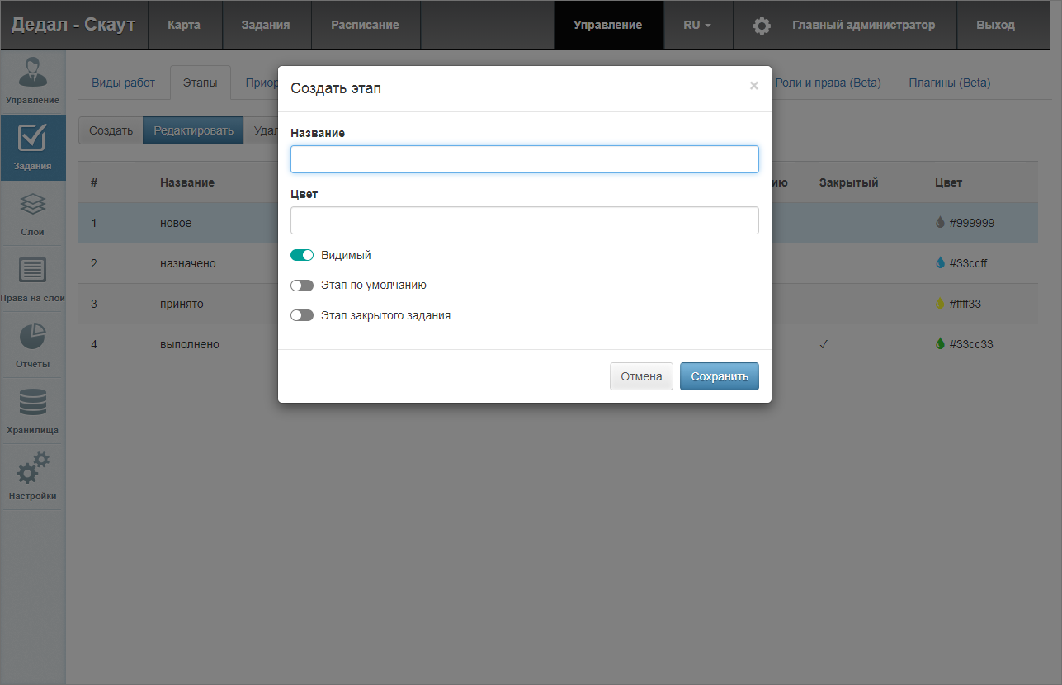

Для редактирования существующего этапа требуется выбрать его однократным нажатием левой кнопки мыши, после чего нажать кнопку «Редактировать». Будет открыто меню выбранного этапа, где можно изменить значения указанных выше полей.
Для удаления существующего этапа требуется выбрать его однократным нажатием левой кнопки мыши, после чего нажать кнопку «Удалить». В появившемся диалоговом окне необходимо подтвердить удаление, нажав кнопку «Да», либо отменить его, нажав кнопку «Нет».

Вкладка «Приоритеты»
В данной вкладке отображается список существующих приоритетов работ. В шапке раздела отображаются свойства приоритетов.

Для создания нового приоритета необходимо нажать кнопку «Создать». В появившемся меню указать только наименование нового приоритета и, при необходимости, изменить пиктограмму, id и порядковый номер будут присвоены ему автоматически.

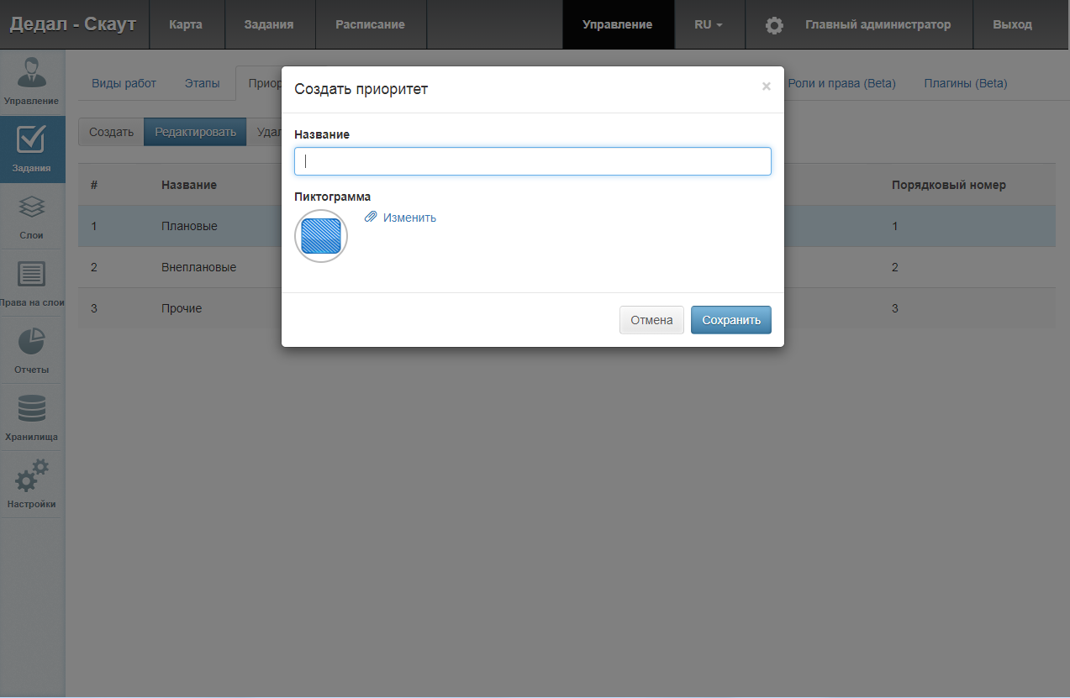

Для редактирования существующего приоритета требуется выбрать его однократным нажатием левой кнопки мыши, после чего нажать кнопку «Редактировать». Будет открыто меню выбранного приоритета, где можно изменить его наименование.
Для удаления существующего приоритета требуется выбрать его однократным нажатием левой кнопки мыши и нажать кнопку «Удалить». В появившемся диалоговом окне необходимо подтвердить удаление, нажав кнопку «Да», либо отменить его, нажав кнопку «Нет».

Вкладка «Настраиваемые поля»
В данной вкладке отображается список существующих настраиваемых полей. В шапке раздела отображаются свойства настраиваемых полей.

Для создания нового настраиваемого поля необходимо нажать кнопку «Создать». Откроется меню, в котором потребуется заполнить следующие поля:
- «Формат» - выбрать одно из возможных значений (int – целое число; float – десятичное число; string – строка; bool – истина / ложь (логическое значение); date – дата; list – список; text – текст; geometry – геометрия);
- «Название» - текстовое наименование поля;
- «Обязательное настраиваемое поле» - принудительное заполнение создаваемого поля;
- «Видимое настраиваемое поле» - создаваемое поле видимо для пользователей;
- «Значение по умолчанию» - указание значения поля по умолчанию;
- «Группа полей» - выбор группы дополнительных полей;
- «Регулярное выражение» - строка-образец, задающая шаблон для дополнительного поля;
- «Минимальная длина» - минимальная длина дополнительного поля;
- «Максимальная длина» - максимальная длина дополнительного поля;
- «Для всех видов работ» - созданное настраиваемое поле будет доступно для всех видов работы.

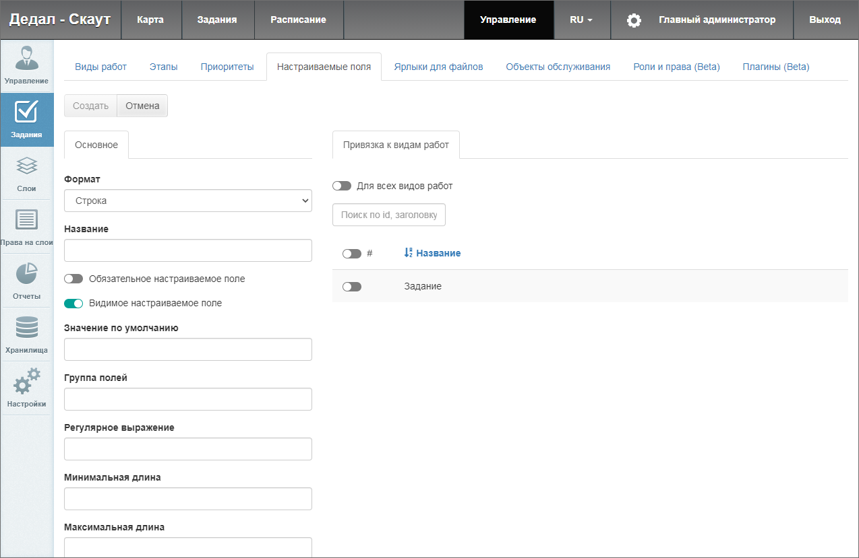

Для редактирования существующего настраиваемого поля необходимо выбрать его однократным нажатием левой кнопки мыши, после чего нажать кнопку «Редактировать». Будет открыто меню выбранного поля, где можно изменить значения указанных выше полей.
Для удаления существующего настраиваемого поля требуется выбрать его однократным нажатием левой кнопки мыши, после чего нажать кнопку «Удалить». В появившемся диалоговом окне необходимо подтвердить удаление, нажав кнопку «Да», либо отменить его, нажав кнопку «Нет».
Для привязки настраиваемого поля к виду работ необходимо выбрать конкретное настраиваемое поле и нажать на кнопку «Привязка к видам работ». Для привязки настраиваемого поля или для его открепления необходимо выделить вид работы двойным кликом или кнопкой Enter.

Вкладка «Ярлыки для файлов»
В данной вкладке отображается список существующих ярлыков для файла. В шапке раздела отображаются свойства ярлыков.
Для создания нового ярлыка для файлов необходимо нажать кнопку «Создать». Откроется меню, в котором потребуется заполнить следующие поля:
- «Название» - текстовое наименование ярлыка;
- «Описание» - краткое описание ярлыка для файлов;
- «Для всех видов работ» - автоматическая привязка созданного ярлыка ко всем видам работ.

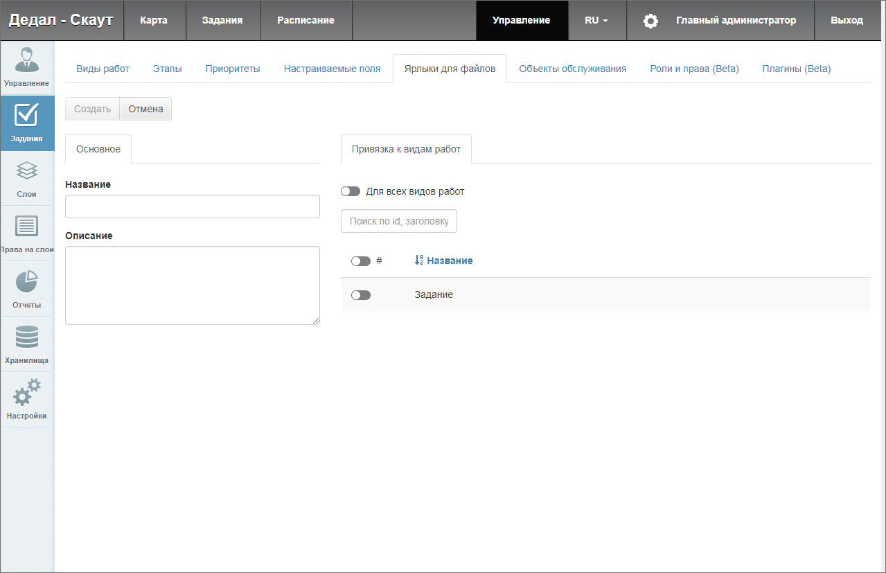

Для редактирования существующего ярлыка необходимо выбрать его однократным нажатием левой кнопки мыши и нажать кнопку «Редактировать». Будет открыто меню выбранного ярлыка, где можно изменить значения указанных выше полей.
Для удаления существующего ярлыка необходимо выбрать поле однократным нажатием левой кнопки мыши и нажать кнопку «Удалить». В появившемся диалоговом окне необходимо подтвердить удаление, нажав кнопку «Да», либо отменить его, нажав кнопку «Нет».
Для привязки ярлыка к виду работ необходимо выбрать его и нажать на кнопку «Привязка к видам работ». Для привязки ярлыка или для его открепления необходимо выделить вид работы двойным кликом или кнопкой Enter.

Вкладка «Объекты обслуживания»
В данной вкладке одному из созданных слоев можно присвоить статус «сервисный» и использовать геолокацию и атрибутивные данные объектов этого слоя при создании задания.
Для присвоения слоя требуется заполнить поля вкладки «Основное»:
- «Слой объектов обслуживания» - выбрать слой из предложенного перечня уже существующих слоев;
- «Искать по атрибуту» - выбрать из перечня необходимый атрибут, по которому будет происходить поиск на карте при создании задания;
- «Атрибут с координатами» - выбрать из перечня атрибут слоя, отвечающий за координаты для создаваемых заданий;
- «Формат названия объекта обслуживания» - указать атрибут в {фигурных скобках}, информация которого будет отображаться в поисковой строке на карте при создании задания;
- «Сортировать по атрибуту» и «Направление сортировки» задают параметры сортировки результатов при поиске объектов обслуживания;
- «Дополнительные параметры поиска» - дополнительные параметры заполняются по умолчанию и изменения не требуются.
Для связки атрибутов слоя с полями задания требуется на вкладке «Соответствие атрибутов и полей» нажать кнопку «Добавить соответствие» для появления полей:
- «Атрибут слоя» - перечень доступных атрибутов слоя для привязки к полю задания;
- «Поля задания» - перечень полей, к которым можно привязать атрибутивную информацию слоя.

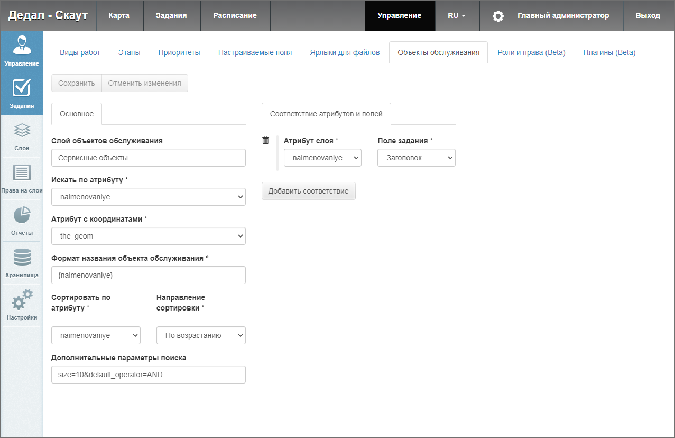

Для сохранения изменений необходимо нажать на кнопку «Сохранить», а также проиндексировать слой. Для этого следует открыть «сервисный» слой и нажать на кнопку «Индексировать».

Вкладка «Роли и права»
Данный раздел позволяет просматривать разрешения пользователей различных ролей. Выделяют следующие основные роли:
1. «Главный администратор» - создает пользователей с ролью «Администратор кластера». Также создает справочники для заданий (виды работ, этапы, приоритеты, дополнительные поля, стикеры). Распределяет права доступа к слоям и отчетам.
2. «Администратор кластера» - создает организации в своем кластере. Создает пользователей с ролями «инспектор организации» и «пользователь организации». Выдает пользователям возможность просматривать и управлять заданиями других организаций.
3. «Администратор организаций» - при необходимости корректирует задания. Возвращает задания на доработку.
4. «Инспектор организации» - проверяет и завершает задания.
5. «Пользователь организации» - исполняет задания.

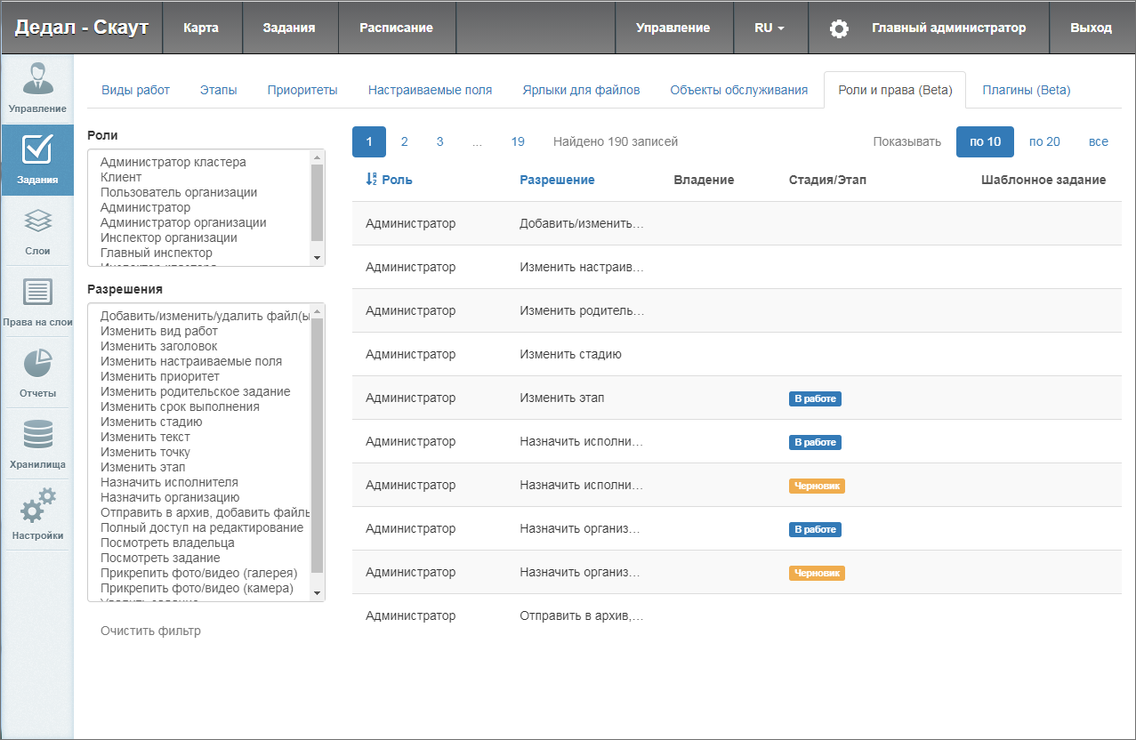

Вкладка «Плагины»
Данный раздел позволяет писать скрипты, при помощи которых можно вносить изменения в задания, сокращая и упрощая процесс выполнения задания исполнителем.

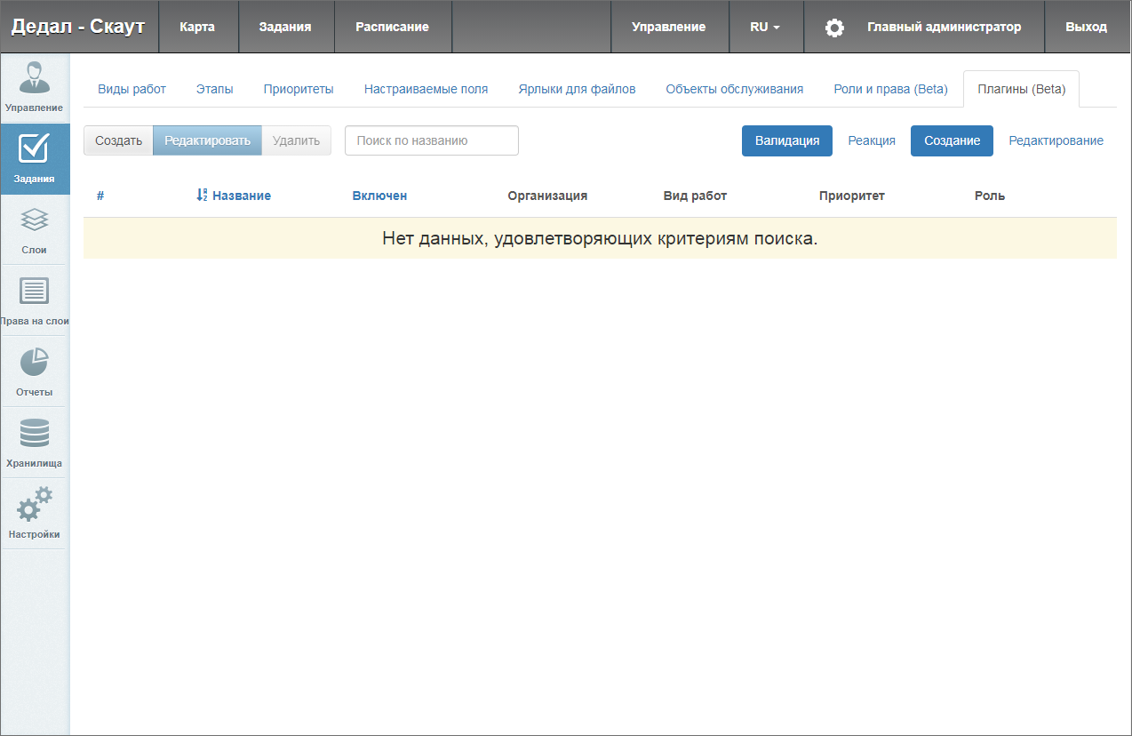

В окне создания плагина следует заполнить следующие поля:
- «Название»;
- «Описание».
После заполнения необходимо включить или выключить тумблер «Включен». На панели слева размещены поля для указания условий, при которых сработает плагин. Здесь можно выбрать, для какой организации будет работать скрипт, для какого вида работ, приоритета и роли. В окне в правой части панели требуется вписать сам скрипт на языке Python и сохранить готовый скрипт.

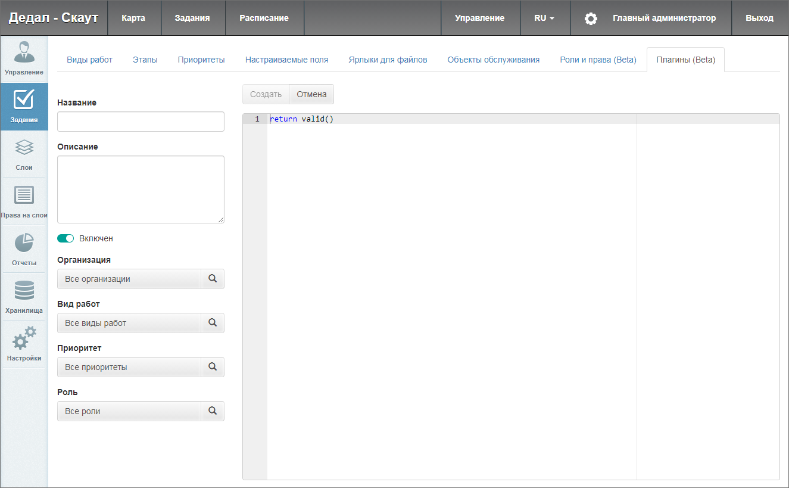

Завершение работы в Программе
Для выхода из Программы необходимо нажать кнопку «Выход», расположенную в правом верхнем углу страницы.

